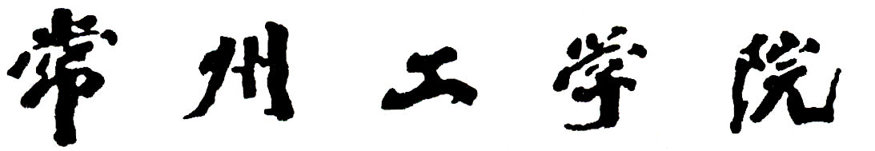

学前教育专业

2018届毕业论文指导书

二O一七年十月

目 录

一、毕业论文的性质、目的和任务
二、毕业论文的基本要求
三、毕业论文工作的程序
四、毕业论文的选题
五、毕业论文的基本构成及有关要求
六、毕业论文答辩
七、毕业论文成绩评定
八、毕业论文阶段的学生管理
附件一：学前教育专业毕业论文成绩评定参考标准
附件二：毕业论文规范格式要求
附件三：毕业论文示例
附件四：论文表格栏目填写要求和结束上交材料目录
附件五：毕业论文定稿检查评价项目要点
附件六：江苏省普通高校本专科优秀毕业设计（论文）评选标准

一、毕业论文课程的性质、任务和目的

毕业论文写作是学前教育专业学生在校期间最后一个重要的综合性教学实践环节，也是培养合格人才必不可少的重要环节之一。其主要目的是培养学生综合运用所学理论、知识去分析和解决问题的理性思维能力，培养学生初步的教育科研能力，检验学生在校学习期间的学习成果，使学生毕业以后尽快适应所从事的教育工作，成为适应幼儿教育改革与发展需要的合格师资。
对学生撰写毕业论文，应该高标准、严要求。其任务是：
1．培养学生综合运用能力。在毕业论文写作期间，让学生将所学理论、知识、技能与具体课题相结合，与社会实践相结合，使学生将大学学习期间的学习内容得到全面、系统的应用，并进一步得到巩固、充实和提高。
2. 培养学生实际工作能力，使学生通过独立调查研究、收集资料、数据处理、综合运用所学理论知识，联系实际，获取独立分析和解决教育实际问题的能力。
3. 培养学生严谨的科研作风，使学生具备初步的教育科研能力；培养学生分析问题和解决问题、独立工作的能力，使学生成为适应幼儿教育改革与发展需要的合格师资。

二、毕业论文的基本要求

1．本科毕业班学生都应在规定的时间内完成一篇质量较高、形式规范的毕业论文（或者写出调查报告或专题研究报告）。论文字数：10000字以上，优秀毕业论文字数在12000字以上。
2．毕业论文撰写包括选题；查阅有关文献资料，分析、整理收集资料（或者调查资料和处理有关数据）；开题报告；拟订论文提纲（或者制定调查与实验方案）；撰写和修改毕业论文。论文经过审查合格后学生才有资格进行答辩。
3．论文要有一稿撰写和修改、二稿修改、三稿修改（至少要进行三次以上修改）、定稿。论文的过程要规范。对指导教师每一次提出的修改意见，学生都应认真对待并且及时修改。论文须经指导教师同意才能最后定稿。
4．学生应该掌握查阅本专业相关文献（或技术）资料的方法，阅读一定数量的中外文文献资料，了解课题研究的国内外发展动态。应该围绕课题研究进行广泛的调研和文献检索。（阅读一定数量的中外文文献资料字数：最少为规定论文字数的20—30倍，即20万以上。）
5．论文题目确定后一般不得中途变更。每篇论文须有300字左右的论文中英文摘要（英文摘要不超过250个实词），并附有所查阅国内外的有关文献的参考文献目录。
6． 论文要求内容丰富，论点正确，观点鲜明，论据真实、充分，论证严密，结构严谨，数据可靠，资料翔实，条理清楚，文字简洁流畅。
7．毕业论文一律按学校统一规定格式用计算机编辑、打印、装订，要求使用A4文稿纸，纸张由学生自理。 最后上交的论文定稿，一式三份，并且同时上交定稿电子稿版和整套毕业过程材料。
8．毕业论文撰写应该符合《常州工学院毕业设计（论文）的基本构成及有关要求》和学前教育专业毕业论文指导书上的有关要求。

三、毕业论文工作的程序

毕业论文工作的程序将按照以下统一程序进行。
1．教育与人文学院成立毕业论文工作委员会。
2．教育与人文学院毕业论文工作委员会制定毕业论文工作的实施计划。
3．学前教育系分配毕业论文教学任务，布置课题的准备，组织对教师申报的课题进行讨论，并报教育与人文学院学院毕业设计论文工作委员会审核。
4．学前教育系对学生进行毕业论文工作动员，并安排学生选择课题或指定课题。
5．学生收集查阅资料、开展调研并完成开题报告，指导教师审阅开题报告。
6．毕业论文初期检查。
7．开始毕业论文各项具体工作。
8．毕业论文中期检查。
9．完成毕业论文工作。
10．毕业论文后期检查。
11．成立由院、系领导及具有高级职称的骨干教师组成的答辩委员会。
12．指导教师审阅毕业论文。
13．评阅教师评阅毕业论文。
14．组织答辩。
15．成绩评定和成绩汇总。
16．优秀毕业论文推荐。
17．毕业论文资料的整理归档。
18．学前教育系对本届毕业论文工作进行总结。
19．教育与人文学院毕业论文工作委员会对本届毕业论文的质量进行分析与评价，并进行工作总结。

四、毕业论文的选题

1．选题是毕业论文工作的一个重要环节，是保证毕业论文质量的前提。教育与人文学院将依据下列原则对毕业论文选题质量进行严格的审核。
（1）原则一：课题的选择应从各专业方向培养目标出发，注重专业知识的综合应用，符合教学基本要求，有利于巩固、深化和扩展学生所学的知识，培养学生综合分析、解决本专业实际问题的能力。也可以选择学术研究性质的课题。
（2）原则二：课题的选择应尽可能来自或结合当前教育工作的实际，具有现实意义和实际应用价值；应尽可能结合未来从事教育活动的实际需要。
（3）原则三：课题的选择应考虑到课题工作量大小和难易程度，使学生能够在规定的时间内经过努力按时完成。
（4）原则四：课题的选择应贯彻因材施教的原则，有利于学生能力的发挥与提高，鼓励一部分优秀学生有所创造、有所创新。
2．下列情况的课题不宜安排做毕业论文
（1）题目偏离本专业所学的基本知识；
（2）题目范围过窄、内容简单，达不到综合训练和提高学生能力的要求；
（3）学生难以胜任的高难度课题；
（4）毕业论文期间无法完成或不可能取得阶段性成果。
3．毕业论文的课题每年要进行更新。
4．毕业论文的选题，一般为一人一题，如课题需要两人或几人协作完成，须由指导教师提出，经专业系主任批准，但每个学生必须有相对独立完成的部分或不同的实现方法。
5．毕业论文课题一般由学生在教师指导下提出，或积极鼓励部分学生参与教师的研究课题。选题申报表中要对课题的来源、主要内容、难易程度、工作量大小、工作要求及所具备的条件等做出简要的陈述。专业系主任应组织相应学科的教师对申报的课题进行认真审议，教育与人文学院毕业论文工作委员会依据选题的原则对申报的课题进行严格的审核。
6．对于学生在校外单位进行毕业论文的课题，也应按同样的申报、审批程序进行严格审查。
7．选题、审题工作应及早进行，一般应在进行毕业论文工作的前一个学期末进行。毕业论文课题必须在毕业论文开始前确定。
8．审题工作完成后学前教育系应根据已确定的课题和指导教师及时做好学生的课题落实工作。
9．课题落实后，教育与人文学院将课题进行汇总，填写“毕业论文课题汇总表”，并报教务处备案。毕业论文课题批准后，不得任意改变。如确需更改，须办理变更手续，并经教育与人文学院审查批准后报教务处备案。

五、毕业论文的基本构成及有关要求

根据《科学技术报告、学术论文和学位论文编写格式》（国标GB7713--2005），结合学校实际情况，对毕业论文（设计说明书）的基本构成、编排、印刷及装订要求作以下规定。
（一）毕业论文（设计说明书）的基本构成
一篇完整的毕业论文（设计说明书）通常由题名、摘要、关键词、目录、引言（前言）、正文、结论、参考文献、附录和致谢等几部分构成。
1．题名
课题名称要求概括、简洁、确切。题名中不使用非规范的缩略词、符号、代号和公式，通常不用问话方式。标题的字数应适当，一般不超过20字。若题目语义未尽可用副题补充说明论文中的特定内容。副题应处于从属地位，一般可在题目的下一行用破折号“——”引出。
2. 摘要
应扼要叙述本论文研究课题的来源、工作的主要内容、采用的研究方法、完成哪些工作，获得的观点和成果；要求文字简练、概括、准确（一般在论文、设计完成后再写）。毕业论文要求有英文摘要。中文摘要约300字左右；英文摘要不超过250个实词。
3. 关键词
关键词的个数为3-8个，如有可能，尽量用《汉语主题词表》等词表提供的规范词。关键词的排序，通常应按研究的对象、性质（问题）和采取的手段排序，而不应任意排列。关键词后面加冒号，关键词与关键词之间用分号。英文摘要撰写要求如下：
（1）用词应准确，使用本学科通用的词汇；
（2）英文摘要应该符合英语语法规范。例如英文中主语（作者）常常省略，因而一般使用被动语态，应使用正确的时态并要注意主、谓的一致。必要的冠词不能省略；
（3）关键词按相应专业的标准语写出；
（4）中、英文摘要的内容须一致。
4. 目录
目录由毕业论文各部分内容的顺序号、名称和页码组成，另页排在“摘要”之后。目录应该用“……”联系名称和页码。
5. 插图和附表清单（必要时）
6. 符号、标志、缩略词、首字母缩写、单位、术语等汇集表（必要时）
7. 引言（前言）
应说明本论文选题缘由、课题的目的和意义、对本课题国内外研究情况的评述、本课题要研究的主要问题及研究（设计）的思路、方法等。
8. 正文
论文的正文是作者对本课题研究内容全面详细的表述，是论文的核心部分，它占全文的较大篇幅。正文内容要求客观真实，合乎逻辑，层次分明。设计说明书的正文应包括设计方案论证部分、计算部分、设计部分、实验部分（实验方法、线路、数据处理及安装调试等）等。
正文中内容层次（或者章、节）顺序要清楚，均使用汉语一、二、三……和阿拉伯数字。层次顺序一般为：一、（第一层）；（一）（第二层）；1．（第三层）；（１）（第四层）；①（第五层）。
9. 结论
应对本论文的研究进行归纳和综合，得出准确、完整、精练的结论。如不可能导出结论，也可以没有结论而进行必要的讨论，可以在结论或讨论中指出建议、研究设想、改进意见、待解决的问题等。
10. 参考文献
参考文献是毕业论文不可缺少的组成部分。它反映毕业论文的取材来源、材料的广博程度及材料的可行程度。引用参考文献时，应注意写法的规范性。参考文献一般应是实际查阅过并对论文有重要参考价值的文献，一般不应间接使用参考文献；参考文献应具有权威性，要注意引用最新的文献；引用他人的学术观点或学术成果，必须列在参考文献中。
11. 附录
将各种篇幅较大的图纸、数据表格、计算机程序等附于论文或说明书之后。
如果论文中引用的符号较多，为了节省论文的篇幅，并且便于读者查阅，可以编写一个符号说明，注明符号所代表的意义。
12. 致谢
以简炼的文字对指导教师和支持、协助完成论文（设计）的有关人员表示谢意。

六、 毕业论文的答辩

1．教育与人文学院由一名副院长负责毕业论文的答辩工作。教育与人文学院成立由院、系领导及具有高级职称的骨干教师组成的答辩委员会。答辩委员会根据学校《毕业设计（论文）成绩评定参考标准》（见附件一），制定本学院各专业毕业论文成绩评定细则，指导本学院各专业的毕业论文的答辩工作，进行答辩安排，检查答辩工作进程，解决答辩工作中出现的问题。教育与人文学院将答辩委员会成员名单及答辩安排上报教务处。
2．答辩委员会下设若干答辩小组，由答辩小组组织答辩。答辩小组成员不得少于3人（另设专人负责答辩记录），答辩小组成员必须具有中级及以上职称。
3．答辩问题一般应围绕毕业论文课题并结合本专业的基础知识、基本技能等提出，难易要适当。
4．毕业论文的答辩成绩，由答辩小组成员分别按评分细则打分，以平均法计算得出。
5．在校外进行的毕业论文，原则上应回校进行答辩，特殊情况须在校外答辩的应经教育与人文学院院长批准，并由答辩委员会指派教师组成答辩小组，在校外进行答辩。
6．答辩程序
（1）答辩学生进场；
（2）学生对自己的毕业论文作简要介绍，介绍时间10-15分钟；
（3）答辩小组成员查看学生说明书、图纸、毕业论文等资料，时间一般为5-10分钟；
（4）答辩小组成员进行提问，学生对提问进行答辩，时间一般为10-15分钟；
（5）答辩要有记录；
（6）学生退场；
（7）答辩小组成员填写“毕业论文答辩成绩评定表”；
（8）记录人根据答辩小组成员给出的答辩成绩，填写“毕业论文答辩成绩统计表”，由答辩小组负责人审核后签名。
7．答辩纪律
（1）凡无正当理由不按规定时间前来参加答辩的学生或未完成毕业论文的学生，不准参加答辩；如需安排补答辩，应由答辩委员会提出意见，经教育与人文学院同意，教务处批准，否则作不及格论处。
（2）正在参加答辩的学生，未经答辩委员会（小组）许可，不得擅自离开答辩室。
（3）递交的毕业论文以及有关资料，答辩结束后学生不得带走。
（4）答辩小组成员不得擅自让学生翻阅答辩记录，也不得透露答辩成绩评定情况。
（5）违反上述纪律的人员，视情节轻重，给予批评教育直至必要的行政处分。

七、毕业设计（论文）成绩评定

1．教育与人文学院将结合专业特点，制定科学合理的毕业论文成绩评定细则。
2．毕业论文的过程成绩（含指导教师的建议评定成绩、评阅教师的评定成绩和答辩成绩）应采用百分制记载，综合成绩评定应采用五级制，即优秀、良好、中等、及格、不及格。（详见附件一）
3．答辩全部结束后由各答辩小组进行学生毕业论文的综合成绩评定。综合成绩评定应根据指导教师的建议评定成绩、评阅教师的评定成绩和答辩成绩分别按30%、30%、40%的权重求得并转化成五级制，由答辩小组负责人审核后签名。
4．答辩委员会对毕业论文的综合评定成绩进行审定。
5．毕业论文成绩经答辩委员会审定后，方可向学生公布。

八、毕业论文阶段的学生管理

毕业论文阶段应加强对学生的教育与管理，以保证毕业论文的顺利进行和质量。为此，对学生提出如下要求：
1．学生应明确毕业论文的目的和意义，努力学习、刻苦钻研、勇于创新、勤于实践，保质保量地完成毕业论文任务书规定的要求。
2．尊重指导教师，虚心接受教师及有关人员的指导和检查，定期向指导教师汇报毕业论文工作进度、工作设想，听取教师的指导。
3．独立完成规定的工作任务，实事求是，不弄虚作假，不抄袭别人的成果。
4．学生应在指导教师指定的地点进行毕业论文工作，严格遵守学校的规章制度。有病、有事要办理请假手续。请假超过毕业论文全过程1/3者，成绩按不及格处理。累计旷课30学时以上者，取消答辩资格。
5．在学校所在地进行毕业论文的学生，必须每周回校一次向有关教师汇报工作进展。在外地进行毕业论文的学生必须每月回校一次向有关教师汇报工作进展，同时每周通过网络向相关教师提交毕业论文进展情况记录，教师也必须通过网络向学生提出意见及下周进度要求。
6．毕业论文结束时，学生应将毕业论文定稿、毕业论文一、二、三稿、以及进展记录、任务书、开题报告（文献综述）等资料成果按规定整理归档，在规定时间内送交指导教师和评阅教师评阅。

附件一：学前教育专业毕业论文成绩评定参考标准

优秀：
1. 选题质量较高，能圆满完成任务书规定的任务，能灵活应用所学的知识和技能，解决毕业论文中遇到的实际问题，有自己的独到见解，毕业论文成果具有一定的现实意义和应用价值；具有很强的独立工作能力；态度认真，作风严谨。
2. 能在毕业论文课题的范围内较全面地查阅国内外的有关文献，资料翔实。
3. 毕业论文的内容完整，数据正确，概念清楚，文理通顺，判断恰当，图表规范、字迹清晰。
4. 论文内容丰富，论点正确，论据充分，结构严谨，文字简洁流畅。
5. 在答辩中，陈述思路清晰、表达清楚、语言流畅，逻辑性较强，回答问题正确。
良好：
1. 能较好地完成任务书规定的任务，能正确运用所学的知识和技能解决毕业论文中遇到的实际问题，具有较强的独立工作能力，态度认真，作风严谨。
2. 能在毕业论文课题的范围内认真地查阅国内外的有关文献，运用得当。
3. 毕业论文内容完整，数据正确，概念清楚，字迹、图表清晰、整洁。
4. 论文内容丰富，论点正确，论据较充分，结构较严谨，文字简洁流畅。
5. 在答辩中，陈述思路清晰、表达清楚、语言流畅，回答问题基本正确。
中等：
1. 能按期完成任务书规定的任务，能运用所学的知识和技能解决毕业论文中遇到的实际问题，有一定的独立工作能力，表现较好。
2. 能查阅与毕业论文有关的文献资料，并运用得当。
3. 毕业论文内容完整，数据基本正确，概念较清楚。
4. 论文内容完整，论点较正确，论据较充分，结构较严谨，文字通顺。
5. 在答辩中，陈述正确、能回答所提出的主要问题，且基本正确。
及格：
1. 基本完成任务书规定的任务，基本上能运用所学的知识和技能解决毕业论文中遇到的一些实际问题，工作能力一般，工作尚认真。
2. 能查阅毕业论文必要的文献资料，运用无重大差错。
3. 毕业论文内容完整，数据无重大错误，但不够整洁，方案基本合理，但有个别错误。
4. 论文内容完整，论点基本正确，有论据，文字较通顺。
5. 在答辩中讲述不够清楚，回答问题重点不突出，但尚能表达自己的思路，回答问题有不确切之处。
不及格：
1. 未能完成毕业论文规定的任务，毕业论文中有原则性错误，工作态度不认真。
2.论文不完整，有重大原则性错误。
3. 在答辩中出现较多的概念性错误，基本上没有掌握本学科的基础理论和专业知识。
附件二：

毕业论文规范格式要求

一、装订要求和论文顺序
毕业论文单独装订成册，使用统一封面。
毕业论文的内容及装订顺序依次为：
1．封面（单独一页）
2．摘要（含中文摘要、外文摘要及关键词）（一般合成一页）
3．目录
4．插图和附表清单（必要时）
5．符号、标志、缩略词、首字母缩写、单位、术语等汇集表（必要时）
6．正文（含引言或前言）
7．结论
8．参考文献
9．附录（必要时）
10．致谢
二、论文用字，编辑，打印，用纸及顺序
1．论文用纸
毕业论文要求用A4纸（210mm╳297mm）打印，采用白色复印纸或打印纸。汉字要求使用宋体，注释用页末注（即把注文放在加注处一页的下端），参考文献用尾注。公式、图表应按顺序编号，并与正文对应。
2．页眉和页码
页眉从摘要页开始到最后，在每一页的最上方，页眉之下可划一条线，页眉为“常州工学院教育与人文学院毕业论文”。字体：华文新魏，字号五号，居中排列（在计算机工具栏 “视图”中“页眉和页脚”里设定）。
页码设置在页面底端：居中（在计算机工具栏 “插入”中“页码”里设定）。
3．页边距
论文页边距设置采取以下方式：上边距：2．5cm；下边距：2．5cm；左边距：2．5cm；右边距：2．5cm；装订线：0．5cm；选择“不对称页边距”。
4．字间距和行间距
论文一般使用的字体为宋体，字号：小四号宋体（注释和参考文献除外）。
字符间距：缩放100%；间距：标准；位置：标准。（在计算机工具栏 “格式”中“字体”里设定）。
段落设置：首行缩进2字符，两端对齐，行间距设置为：1.5倍。（在计算机工具栏 “格式”中“段落”里设定）。
5．论文用字，编辑与打印
论文一律用简化汉字（古汉语除外）全部打印，少量中英文无法打印的文字符号可允许手写，但须清晰整洁。正文、摘要用字为小四号宋体。不得使用不符合规定的简化字、异体字或乱造汉字。论文采用单面打印（或者复印）。
论文编辑软件要求用word文字处理软件。
三、封面 （格式见附件三）
论文封面按照学院统一要求，见附录。可从教育与人文学院网页上获得。填写项目内容应该正确完整。
四、中文摘要 （格式见附件四）
摘要页的格式为：在摘要之上方，写上论文题目。题目选三号宋体，加粗，居中。论文题目下面空一行。
论文摘要正文每行37个字（左右）；正文选小四号宋体。“摘要”两个字用宋体小四号加粗，“摘要”两字之间空一个字距，“摘要”后面用“：”。
“关键词”三个字用宋体小四号加粗，关键词用小四号宋体。关键词3—5个，每个词之间用分号。
摘要页无页码。
五、英文摘要 （格式见附件四）
英文摘要和中文摘要要放同一页。中、英文摘要的内容须一致。
英文的论文摘要是中文摘要的翻译，论文题目中实词的首字母用大写字母，题目（居中）；“Key words”一词用Times New Roman小四号加粗；Abstract 选用Time New Roman，小四号，加粗，居左；正文每行约74个字符。正文内容选Times New Roman选用小四号。
六、目录 （格式见附件五）
1．目录中章、节号均使用汉语一、二……和阿拉伯数字，目录层次最多到三级目录。层次顺序一般为：一、（第一层）；（一）（第二层）；1．（第三层）。
2．参考格式如图所示，在汉语一、二……后面用顿号，阿拉伯数字1．2．3．后面用“．” 在各层次中的“．”号用半角。
3．目录中单页不显示页码，如果两页以上应单独显示页码，页码居中间。页码使用Ⅰ、Ⅱ、Ⅲ……
七、论文部分
正文部分的一级小标题用四号宋体，加粗，上空一行；二级小标题用小四号宋体，加粗。正文部分的其它文字（除注释和参考文献外）用小四号宋体。
八、注释格式（脚注）
注释是对论文正文中某一特定内容的进一步解释或补充说明。注释应置于本页页脚，前面用圈码①、②、③等标识。
（一）中文注释
1、当文章引用或借用的资料所在的著作第一次出现于注释中时，须将该书作者姓名、书名、出版地、出版者、出版年代及引用资料所在的页码一并注出。
（1）引用专著例：
李道揆：《美国政府和美国政治》，北京：中国社会科学出版社，1990年版，第72－74页。
说明：（a）作者姓名后面用冒号；著作名用书名号标出，书名号后加逗号；出版地后用间隔号（中圆点）；出版社名称后加逗号；出版年代后加“版”字，再加逗号；页码后用句号。（b）著作者如系二人，作者姓名之间用顿号分隔，如：xxx、xxx；如系二人以上，可写出第一作者姓名，后面加“等”字省略其他作者，如：xxx等。(c）著作名如有副标题，则在书名号内以破折号将标题与副标题隔开。
（2）引用译著例：
[美]J．布卢姆等：《美国的历程》下册第二分册，杨国标、张儒林译，北京：商务印书馆，1988年版，第97页。
说明：（a）作者姓名中除姓（family name）外，名与中间名（first name 和 middle name）均可用缩写形式表示，如缩写，须用英文缩写符号（下圆点）；如将姓名全部译出，则须在姓名之间加中文间隔符号（中圆点）。（b）书名号后或多卷本著作卷次、册次后直接加圆括号，括号内注明中文译、校者姓名。
（3）引用编著例：
杨生茂主编：《美国外交政策史，1775—1989》，北京：人民出版社，1991年版，第23页。
韩铁等：《战后美国史，1945—1986》（刘绪贻、杨生茂主编），北京：人民出版社，1989年版，第56页。
（4）引用期刊、杂志内文章例：
吴展：《试论核裁军的几个问题》，《美国研究》，1994年第3期，第43页。
说明：（a）先注作者名和篇名，篇名用书名号标出，书名号后加逗号；再注出文集或期刊名，文集或期刊名亦用书名号标出，紧接期刊书名号后注明册次，然后加逗号；其余与著作类格式同。（b）期刊、杂志不必注明编者和出版者。
（5）引用报纸文章例：
陆全武：《国营企业改革中的几个问题》，《经济日报》，1994年8月20日，第3版。
说明：（a）报纸出版时间须注明年、月、日。（d）报纸不注“页”，而注“版”。

（二）英文注释
1、当首次引用一本著作的资料时，注释中须将该书的作者姓名、书名、出版地、出版者、出版年代及资料所在页码顺序注明。具体格式如下：
（1）专著类：
Harold U. Faulkner, American Economic History (New York: Harper ＆ Brothers Publishers, 1960), pp.23-25.
（2）编著类：
Paul M. Angle, ed., The American Reader: From ColumbustoToday (New York: Rand McNally Co.,1958), pp.52-53.
（3）文集内文章：
Erwin Panofsky, “Style and Medium in the Motion Picture,” Problems in Aesthelics, ed. Morris Weitz (New York: Harcourt, Brace and World, Inc., 1969), p.326.
（4）报刊文章类：
Constance M. Drake, “An Approach to Blake,” College English, XXIX (April 1968), pp.541-543.
(5)电子信息类：
如使用因特网上的资料，须注明资料所在站点详细地址：如http://www.essential.org/antitrust/boeing.html。

九、参考文献格式（论文后面）
（一）参考文献的类型
参考文献（即引文出处）的类型以单字母方式标识，具体如下：
M——专著 C——论文集 N——报纸文章 J——期刊文章
D——学位论文 R——报告 S——标准 P——专利
A——文章
对于不属于上述的文献类型，采用字母“Z”标识。
常用的电子文献及载体类型标识：
［ＤＢ/OL］——联机网上数据(database online)
［Ｊ／ＯＬ］——网上期刊(serial online)
［ＥＢ/OL］——网上电子公告(electronic bulletin board online)
对于英文参考文献，还应注意以下两点：
①作者姓名采用“姓在前名在后”原则，具体格式是： 姓，名字的首字母. 如： Malcolm Richard Cowley 应为：Cowley, M.R.，如果有两位作者，第一位作者方式不变，&之后第二位作者名字的首字母放在前面，姓放在后面，如：Frank Norris 与Irving Gordon应为：Norris, F. & I.Gordon.；
②书名、报刊名使用斜体字，如：Mastering English Literature，English Weekly。
（二）参考文献的格式及举例
1．期刊类
【格式】[序号]作者.篇名[J].刊名，出版年份，卷号（期号）.
【举例】
[1] 周融，任志国，杨尚雷，厉星星.对新形势下毕业设计管理工作的思考与实践[J].电气电子教学学报，2003(6).
[2] 夏鲁惠.高等学校毕业设计（论文）教学情况调研报告[J].高等理科教育，2004(1).
[3] Heider, E.R.& D.C.Oliver. The structure of color space in naming and memory of two languages [J]. Foreign Language Teaching and Research, 1999, (3).
2．专著类
【格式】[序号]作者.书名[M].出版地：出版社，出版年份.
【举例】
[4] 刘国钧，王连成.图书馆史研究[Ｍ].北京：高等教育出版社，1979.
[5] Gill, R. Mastering English Literature [M]. London: Macmillan, 1985.
3．报纸类
【格式】[序号]作者.篇名[N].报纸名，出版日期（版次）.
【举例】
[6] 李大伦.经济全球化的重要性[N]. 光明日报，1998-12-27(3).
[7] French, W. Between Silences: A Voice from China[N]. Atlantic Weekly, 1987-8-15(33).
4．论文集
【格式】[序号]作者.篇名[C].出版地：出版者，出版年份.
【举例】
[8] 伍蠡甫.西方文论选[C]. 上海：上海译文出版社，1979.
[9] Spivak,G. “Can the Subaltern Speak?”[A]. In C.Nelson & L. Grossberg(eds.). Victory in Limbo: Imigism [C]. Urbana: University of Illinois Press, 1988.
5．学位论文
【格式】[序号]作者.篇名[D].出版地：保存者，出版年份.
【举例】
[10] 张筑生.微分半动力系统的不变集[D].北京：北京大学数学系数学研究所, 1983.
6．研究报告
【格式】[序号]作者.篇名[R].出版地：出版者，出版年份.
【举例】
[11] 冯西桥.核反应堆压力管道与压力容器的LBB分析[R].北京：清华大学核能技术设计研究院, 1997.
7．专利电子文献
【格式】[序号]主要责任者.电子文献题名.电子文献出处[电子文献及载体类型标识].或可获得地址，发表或更新日期/引用日期.
【举例】
[16] 王明亮.关于中国学术期刊标准化数据库系统工程的进展[EB/OL].http://www.cajcd.edu.cn/pub/wml.txt/980810–2.html, 1998–08–16/1998–10–04.
[17] 万锦.中国大学学报论文文摘（1983–1993）.英文版 [DB/CD]. 北京: 中国大百科全书出版社, 1996.
8．各种未定义类型的文献
【格式】[序号] 主要责任者.文献题名[Z].出版地：出版者, 出版年.

论文后面文献范例：（注：标题用黑体，小四号，加粗，居左。下面正文部分用宋体，五号，单独一页）
[1]刘国钧，王连成．图书馆史研究[M]．北京：高等教育出版社，1979．
[2]刘海燕.网络语言[M].北京:中国广播电视出版社,2002(2).
[3]陈山.世纪学生心目中的好教师——唐山市开平区骨干教师培训实践作业感悟[J].班主任,2005(8).
[4]李洁.知识经济时代教育的灵魂是教师[J].佛山科学技术学院学报(社会科学版),1999(1).
[5]Gallagher, T. Contingent query sequences within adult-child discourse. Journal of Child Language, 1981.
[6]Garvey, C. & Berninger, G. Timing and turn taking in children's conversation. Discourse Processes, 1981.
[7]Stockman, I. J. & Karasinski, L. The use of conversational repair strategies by African American Children,http://convention.Asha.Org/2006/handouts/855_1114Karasinski_Laura_0903749.Doc.
[说明：①电子文献参考文献著录方法,见本指导书的附录二之八。]
十、论文的附录的规范
附录的标题用黑体，小四号，加粗，居左。正文部分一律用小四号宋体(英文用Times New Roman体小四号)，字间距设置为：标准；行间距设置为：固定值20磅；
十一、致谢
致谢的标题用黑体，小四号，加粗，居左。正文部分：用楷体，小四号。

附件三：毕业论文示例
以下论文示例在编入本文档时格式可能会有变化，仅供参考，请不要以此作为模板进行编辑

SJ006-1

CHANGZHOU INSTITUTE OF TECHNOLOGY

毕 业 论 文
题目：大班区域活动中教师指导现状的调查 研究——以苏州市A幼儿园为例
二级学院： 教育与人文学院
专 业： | 班级：
学生姓名： | 学号：
指导教师： | 职称：
评阅教师： | 职称：

大班区域活动中教师指导现状的调查研究
——以苏州市A幼儿园为例

摘 要：我国早在1989年试行、2016年新颁布的《幼儿园工作规程》中指出：“幼儿园教育教育应当贯彻以游戏为基本活动，寓教育于各项活动之中的原则和要求,明确强调了游戏在幼儿园教育中的重要地位。”在其精神的引领下，幼儿园开展了多种多样的“区域游戏，也称区域活动，教师根据幼儿发展的需要和教育目标，通过在活动区、走廊等地设置相对固定的区域，有目的、有计划地投放各种材料，让幼儿自主的进行操作、探索和主动交往等活动。”当前区域活动在幼儿园的开展情况并不尽如人意，教师对于指导区域活动还存在着困惑与不足之处，从而引发了我对教师指导大班区域活动现状的思考。本研究运用文献资料法、问卷调查法和访谈法，从大班区域活动指导中教师思想意识、空间和时间安排形式、材料投放、规则创建和教师角色五个维度出发，探究教师指导大班区域活动中存在的问题及其原因，从而完善大班区域活动中教师指导的建议，为幼儿创设良好的区域活动环境，尊重个体差异，促进幼儿身心协调发展。
关键词：区域活动；大班幼儿；教师指导

The Investigation of Present Situation of Teachers' Guidance in
the Top class in a Kindergarten Playing Areas
——A Case Study of a Kindergarten in Suzhou City

Abstract：In our country as early as 1989, the new promulgated 《The Kindergarten Work Regulations》in 2016, pointed out that: kindergarten education should implement the principle and requirements of education in all activities by using games as basic activities. The important position of the game in children's educational activities is clearly emphasized. Under the guidance of its spirit, kindergarten has carried out a variety of regional games, also known as playing areas, teachers according to the needs and education goals of early childhood development, through the activity areas, corridors, and other places to set up relatively fixed areas, targeted, planned to launch various materials, let young children autonomous operation, exploration and active communication activities. At present, the development of playing areas in kindergartens is not satisfactory, teachers are still confused and inadequate in guiding playing areas, which leads to the thinking from me on the current situation of teachers guiding playing areas in The top class in a kindergarten. Using the methods of literature, questionnaire and interview, this paper explores the problems and reasons of teachers' guidance in The top class in a kindergarten playing areas from the perspective of teachers' ideological awareness, space and time arrangement, material placement, rule creation and teacher's role, so as to improve the teachers' guidance for kindergarten teachers, create a good regional environment for children, respect for individual differences, and promote the harmonious development of children's mind and mind.
Key words: playing areas; The children of top class in a kindergarten ; teacher guidance

目 录
（目录中的页码为例文原文页码，非本文档中的页码）

一、问题的提出 ……………………………………………………………………………………1
二、“区域活动”的概念界定 …………………………………………………………………1
三、 研究目的 ………………………………………………………………………………………2
四、 研究对象与方法 ………………………………………………………………………………2
（一）研究对象 ……………………………………………………………………………………2
（二）研究方法 ……………………………………………………………………………………2
五、调查结果与分析 ………………………………………………………………………………3
（一）大班区域活动指导中教师思想意识的现状调查与分析………………………………3
（二）大班区域活动指导中空间和时间安排形式的现状调查与分析 ……………………6
（三）大班区域活动指导中材料投放的现状调查与分析 …………………………………9
（四）大班区域活动指导中规则创建的现状调查与分析 …………………………………11
（五）大班区域活动指导中教师角色的现状调查与分析 …………………………………13
六、结论与建议 ……………………………………………………………………………………20
（一）结论 …………………………………………………………………………………………20
（二）建议 …………………………………………………………………………………………22
1.提高大班区域活动指导中教师的思想意识 ………………………………………………21
2.进一步促进大班区域活动指导中教师空间和时间安排形式的能力…………………22
3.增强大班区域活动指导中师幼共同投放材料的参与度与开放性……………………22
4.进一步加强大班区域活动中教师规则创建的指导，消除误区…………………………23
5.组织优秀一线教师经验交流，科学定位大班区域活动指导中教师的角色…………23
结语 …………………………………………………………………………………………………26
参考文献 ……………………………………………………………………………………………27
附录 ………………………………………………………………………………………………28
致谢 …………………………………………………………………………………………………32
一、问题的提出

在2001年颁布的《幼儿园教育指导纲要（试行）》中明确提出：幼儿园教育应以游戏为基本活动。活动型课程作为现今幼儿园的一种重要课程模式，而区域活动恰是活动型课程的具体形式之一。区域活动有时也称区域游戏、活动区活动等，主要是教师针对本班幼儿的身心发展特点，在班级区角、阳台等地设置相对固定的区域，有目的、有计划的放置各种丰富材料，营造宽松、舒适、自由的环境，让幼儿进行自主操作、探索和主动交往等的活动。区域活动正在以自身独特的教育价值受到人们的普遍关注，它充分符合幼儿身心发展的规律，符合幼儿对活动和游戏的兴趣，能够更好的满足大班幼儿特有的发展特点，能够促进大班幼儿的社会性交往，对于其平等意识、创新精神、合作与解决问题的能力及抽象逻辑思维判断能力有着独到的作用。
教师指导大班幼儿进行区域活动，能够更好的促进幼儿的最近发展区，愉快的完成符合大班幼儿特点的教育目标。然而考察现实，根据笔者的多次实习经历发现目前大班区域活动在幼儿园的开展情况却并不尽如人意，教师对于指导大班区域活动也存在着误区，如教师思想上的不重视；对于大班区域活动的创设与材料投放的不合理；教师创建大班区域活动规则过于泛化和零散；教师介入大班区域活动时机与方式的不科学等，从而引发了我对教师指导大班区域活动现状的思考。为了更好的了解教师指导大班幼儿进行区域活动的现状并能提出有针对性的建议，探索优化的策略，我选择了此课题进行调查研究。
二、“区域活动”的概念界定
随着区域活动开展的不断深入，人们对区域活动形式与内容的进一步研究与创新，更深次的认识到了区域活动的内涵与特性。结合多位学者对区域活动概念的解析与笔者多次的实习经历，据以多方面的论断，笔者对区域活动进行了总结与界定：
1.区域活动是指教师根据幼儿身心发展的特点和认识规律，结合备课计划和目标设定，创设自由、宽松的学习环境，投放适宜性、有层次、可探究的材料，幼儿自主选择活动的内容、伙伴与材料，主动的、创造性的开展活动的活动。
2.区域活动一般持续时间为30分钟，通常是室内区域活动与室外区域活动活动两种，笔者在本研究中所探究的区域活动限定为室内的活动区活动，具体可分为：益智区、生活区、扮演区、科学区、建构区、阅读区和美工区。
三、研究目的
区域活动能够充分发挥幼儿的自主性与主动性，幼儿能够自由交往；能够自己动手探究，发现实物的特征；能够协商创设规则，共同合作游戏；能够转换角色身份，学习站在别人的角度思考问题。但与此情况相反，出现了教师辛苦布置的活动区却无人问津，或者幼儿玩了一会便草草结束，幼儿参与活动的兴趣不高或者因为参与人数过多导致活动区混乱，致使教师强制结束活动等等现象。为了了解为何会出现如此大的差异并深入剖析其产生的原因而制作了调查问卷，探究是教师教育意识与能力的浅薄还是教育管理制度的缺失。通过此次研究，期望达到以下两个目的：
1.通过观察大班区域活动教师指导的方式方法，进而深入理解教师指导大班区域活动的情况与特点，对教师指导的角色与方式进行分类。
2.通过对教师指导大班区域活动情况的分析，更好的丰富和完善大班区域活动教师指导的科学理论体系，进一步提高幼儿主动学习，自我探究，自主游戏的能力和教师科学指导幼儿有效开展区域活动的能力，促进教师与幼儿之间良好互动行为的形成，提高教师指导大班区域活动的质量，为我国的幼教工作者提供有益的借鉴。
四、研究对象与方法
（一）研究对象
为了了解和调查大班区域活动中教师指导的现状，笔者选取了苏州市A幼儿园中所有教授过大班的教师，共计32名教师进行问卷调查，同时随机选取了其中的6名幼儿园教师进行访谈，以了解现今教师指导大班区域活动的现状。
- 研究方法
- 文献资料法
通过查阅相关文献并进行整理分析，用于对区域活动的概念以及教师指导大班区域活动方式进行界定，对教师指导大班区域活动的现状进行分析，并且尝试完善大班区域活动教师指导的建议。
- 问卷调查法
此次对教师指导大班区域活动的现状调查主要是借鉴了李会敏《幼儿园区域活动中教师指导行为的研究》论文中使用的调查问卷，又根据本研究的实际需要进行了部分的改动，并在指导老师的帮助下，从大班区域活动指导中教师的思想意识、空间和时间安排形式、材料的投放、规则的创建、教师角色五个角度出发，形成了《苏州市A幼儿园大班区域活动教师指导现状的调查问卷》。问卷共分为5个部分，共计31道题，分别针对其五个维度。在争取得到园长的同意与教师的配合后分发问卷，共发放调查问卷32份，回收问卷30份，回收率93.75％，有效问卷30份，问卷有效率为100％。
- 访谈法
笔者通过与部分教师面对面、有目的的访谈来了解教师指导大班区域活动的现状，搜集资料。此次的访谈问题主要是借鉴了李会敏《幼儿园区域活动中教师指导行为的研究》论文中的访谈，又根据本研究的实际需要进行了部分的修改，选取了6位幼儿园大班教师进行访谈，通过对访谈资料的收集分析，探究教师指导大班区域活动的现状及其影响因素，最后在得出结论的基础上提出完善大班区域活动教师指导的策略。
- 调查结果与分析
笔者经过多次实习发现，虽然现今每个幼儿园几乎都有相应的区域活动，教师创设区域活动工作也进行的如火如荼，但也不免出现有些创设的活动区只是为了应付上级的检查，平日里并不对幼儿进行开放，或活动区无人问津，教师将活动区作为集体活动的延续进行分组教学等问题，情况良莠不齐。
为了深入了解区域活动的开展现状，笔者通过问卷调查法和访谈法，从而获得了对本研究有重要参考价值的信息，同时，结合对文献资料的归纳与研究，了解现今最新领域中区域活动开展的现状，在此基础上，对以下的内容进行了整理和分析。
- 大班区域活动指导中教师思想意识的现状调查与分析
1.教师的教龄现状
在回收的有效问卷共32份中，调查发现其中教师教龄在5年以下的占23.33％,5-10年教龄的占26.67％,10-15年教龄的占33.33％,15-20年教龄的占16.67％，其中有5年工作经历以上者占76.67％，由此可见，A幼儿园内绝大多数教师工作时间较长，教学经验相对较为丰富。
2.教师对区域活动认知
如图1所知，认为区域活动是必不可少的教师占16.67％，认为重要者占56.67％，认为一般者占23.33％，而认为可有可无者占3.33％。据调查显示，大部分教师还是较为重视区域活动的，认识到了区域活动的重要性，为教师指导大班幼儿区域活动奠定了基础，表明教师在思想意识中将区域活动作为发展幼儿身心特点的重要活动之一。

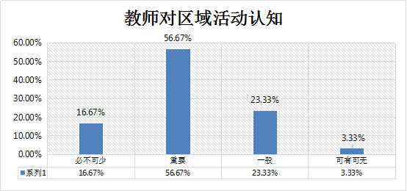
图1：教师对区域活动认知

3.教师对区域活动性质的界定

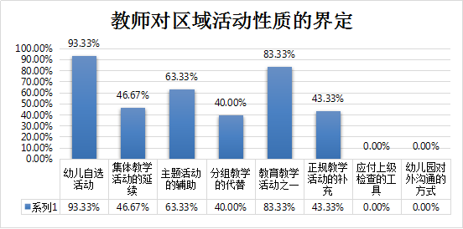
图2：教师对区域活动性质的界定

此道题为多选题，如图2所知，有93.33％的教师认为区域活动是幼儿自主选择的游戏，46.67％的教师认为区域活动是集体教学活动的延续，63.33％的教师认为区域活动是主题活动的辅助，40.00％的教师认为区域活动是分组教学的代替，83.33％的教师认为区域活动是教育教学活动之一，43.33％的教师认为区域活动是正规教学活动的补充，0.00％的教师认为区域活动是应付上级检查的工具和幼儿园对外沟通的方式。据调查显示，即便有些选项较为重合一致，但不难看出，绝大部分教师还是尊重了区域活动的特点，以发挥幼儿的自主性与主体性相结合，将区域活动既当做是幼儿可以自由活动，主动探索，亲身实践，积累感性经验的过程，也看成是教育教学活动的另一种独特表现方式，充分体现了教师思想意识上对区域活动的重视，尊重了区域活动的特性，发挥了区域活动的独特教育方式。
4.教师指导大班区域活动的侧重点
如图3所知，50.00％的教师更多的看重活动过程中的指导，33.33％的教师看重于活动前的准备，16.67％的教师看重于活动后的评价。调查显示，更多的教师看中于在活动过程中给予幼儿指导，但由于教师的工作任务重，无法兼顾全体幼儿，导致活动前的准备工作，特别是如何合理的设置区域，材料的投放应如何体现适宜性、有效性、层次性等与结束后的评价工作教师无法顾及。

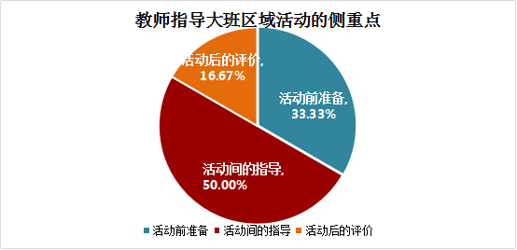
图3：教师指导大班区域活动的侧重点

5.教师指导大班区域活动的首要任务
如图4所知，3.33％的教师认为活动结束后的指导是教师介入大班区域活动的首要任务，43.33％的教师认为适时的介入指导是教师开展大班区域活动的首要任务，13.33％的教师认为适时的指点是其首要任务，10.00％的教师认为促进幼儿间的交流是教师指导大班区域活动的首要任务，30.00％的教师认为给幼儿准备一个良好的环境，给予适宜的材料是其首要任务。据调查显示，教师更为看重的是如何在幼儿开展活动的过程中进行指导，以及如何为幼儿创设一个良好的环境方面，更为凸显教师的主导性，相对来说幼儿的主体性较为不明显。

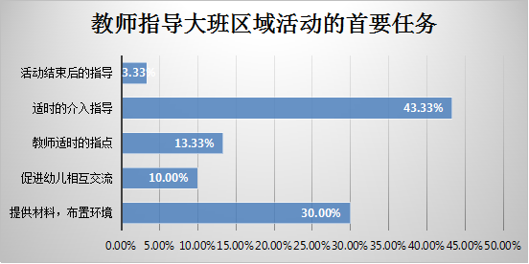
图4：教师指导大班区域活动的首要任务

综上所述，无关乎教师的教龄与教学经验的丰富性，绝大部分的教师在思想意识上对区域活动是比较重视的，能够较清楚的认识到区域活动的价值所在。由于在思想意识上得到重视，因此导致大部分教师都比较尊重区域活动的性质，尊重幼儿身心发展特点与认识规律去创设区域，发挥幼儿的主体性与主动性。绝大多数教师比较看重在活动的过程中给予幼儿以适时指导，其次是重视创设一个良好的区域活动环境，支持、引发幼儿的活动。
- 大班区域活动指导中空间和时间安排形式的现状调查与分析
1.大班区域活动指导中空间安排形式的现状调查与分析
- 教师对大班区域活动的划分
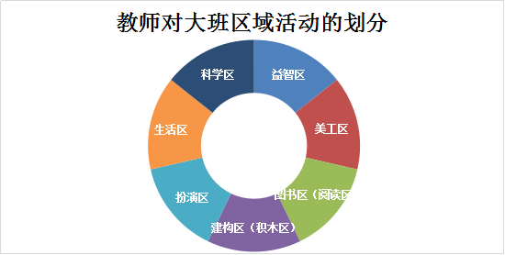
图5：教师对大班区域活动的划分
如图5所知，教师通常情况下将大班的活动区划分为益智区、生活区、扮演区、科学区、建构区（积木区）、图书区（阅读区）和美工区。
笔者就“您认为幼儿园区域活动的定义是什么？”对A幼儿园的园长和一位一线教师进行了访谈。
园长：“现今的幼儿园区域活动更加注重以幼儿为主体，以幼儿为本，教师为幼儿创设一个全面发展的、良好的环境，让幼儿通过直接感知，亲身体验，实际操作活动区的各种材料，与其他幼儿进行沟通、合作，共同完成某样他们的“工作”的过程。现在的区域活动应该都是根据《指南》、《纲要（试行）》为指引，在活动型课程开展下，遵循“自由、自主、创造、愉悦”的原则，而且现今提倡学习性区域游戏，所以我们园内你会发现更多的将区域划分为益智区、生活区、扮演区、科学区、建构区（积木区）、图书区（阅读区）和美工区这七个区域，而像娃娃家、超市这些社会性区域游戏则可以归为扮演区，也可以相对再划分出来，看各个老师的具体设置。”
教师：“我认为区域活动就是我们教师创设好一个自由的环境，然后让幼儿自己去动手发现或者自己选择感兴趣的事情去操作。我们现在的活动区更多的要根据幼儿进行调整，更多的是观察幼儿的活动情况然后进行调整，以前可能没有这么注重。我们现在的教育活动不一定是以集体活动的方式，在区域活动中也可以让幼儿积累经验，还能更加全面的针对每个幼儿。”
通过以上访谈可以发现，现今教师更加科学的划分活动区，更加的以幼儿为主体，并且根据幼儿的开展情况教师会做适时的调整，更好的将幼儿的主体与教师的主导相结合。
- 大班活动区设置生成的来源
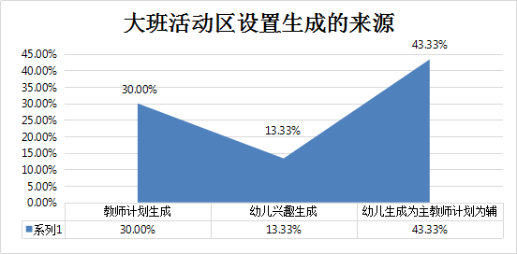
图6：大班活动区设置生成的来源
如图6所知，30.00％的活动区是由教师计划准备生成的，13.33％的活动区是由幼儿的兴趣即兴生成的，43.33％的活动区是由幼儿生成为主教师计划为辅产生。据调查显示，大部分的活动区都是由幼儿与教师共同布置完成的，表明教师在活动中以客体身份引导幼儿主动的活动，尊重幼儿的动手能力与愿望；其中也有一部分是教师为主计划生成的，没有较多考虑幼儿的意愿；全然根据幼儿的兴趣生成的占了极小部分，但全然根据幼儿的兴趣生成会具有其盲目性。
2.大班区域活动指导中时间安排形式的现状调查与分析
- 大班幼儿区域活动的时间

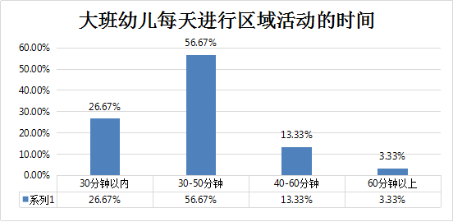
图7：大班幼儿区域活动的时间

如图7所知，26.67％的大班幼儿每天区域活动的时间为30分钟以内，56.67％的大班幼儿活动的时间为30-50分钟，13.33％的大班幼儿活动的时间为40-60分钟，3.33％的大班幼儿活动的时间为60分钟以上。据调查显示，绝大部分幼儿每天进行区域活动的时间都是较为充裕的，教师较为重视幼儿的区域活动，保证活动的开展与实施。时间安排不合理现象依旧存在，教师安排幼儿活动时间过长，过久。
- 大班幼儿对区域活动时间安排需求

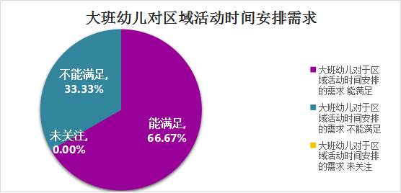
图8：大班幼儿对区域活动时间安排需求

如图8所知，66.67％教师表示教师安排区域活动的时间能够满足大班幼儿的需求，33.33％的教师表示区域活动的时间不能满足大班幼儿的需要。据调查显示，绝大部分幼儿还是能够在区域活动中获得满足，教师的安排也较为合理。
综上所述，大班的区域活动时间以30-50分钟居多，绝大多数大班幼儿能够对区域活动的时间感到满足，教师对于时间上的把控还是较为准确的。现今大班教师对于活动区的空间和时间的安排还是较为科学的，大致能够满足幼儿的活动需求的从侧面表明了教师理念指导的科学性。
- 大班区域活动指导中材料投放的现状调查与分析
1.教师更换活动区的布置周期
如图9所知，6.67％的教师会在1-3周内更换活动区的布置,36.67％的教师会在3-5周内更换活动区的布置，40.00％的教师会在5-6周内更换活动区的布置，16.67％的教师会在6周以上更换活动区的布置。据调查显示，大部分的教师会在5-6周即一个多月的时间内更换一次活动区的材料，材料的更换不及时，导致幼儿在活动时的兴趣不高，或者导致活动的枯燥、乏味，进而会使活动区无人问津。部分老师会在3-5周内更换活动区的布置，只有极少数教师会在1-3周内更换活动区环境的布置，还有一些教师在6周以上更换一次布置，教师对活动区的布置更换积极性不高，时间间隔较长。

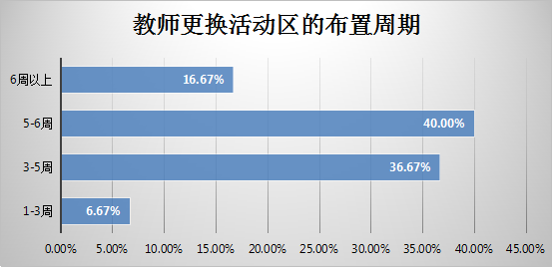
图9：教师更换活动区的布置周期

2.活动区中材料的准备工作
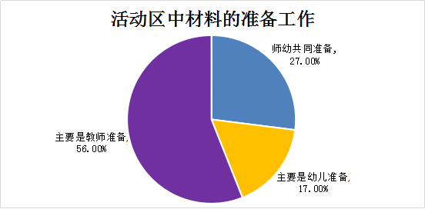
图10：活动区中材料的准备工作

如图10所知，活动区中材料的准备工作主要是教师准备完成的占56％，主要是幼儿准备完成的占27％，是师幼共同准备完成的占27％。据调查显示，活动区中材料的准备工作大部分是教师为主完成的，由于教师自身工作的创造性与细致性，决定了教师的思维与行动方式，导致了由教师包办，替代准备材料的工作性质。
为了了解活动区的材料是如何生成并投放的，教师在准备时的想法，笔者就“区域活动材料的准备工作是如何进行的？”这些问题对A幼儿园的一线教师进行了访谈调查。
教师1：“活动区中的材料及其内容都是根据本班幼儿的身心发展特点与规律，根据活动目标来准备的，我们尽量会让幼儿带废旧的盒子等材料，都是拿幼儿熟悉的，环保的，没有固定功能的材料，必须保证幼儿的安全，有时也会是幼儿的一些绘画作品。布置大都是老师来布置，幼儿参与的情况比较少，因为考虑到时间、人数等不能一一顾忌，这也是没有办法的。”
教师2：“我们材料等的准备工作都是根据现在最新的理念来布置的，我们也会定期更换材料，有时候也会跟幼儿一起收集一些树叶等共同进行创作，大部分还是教师自己准备布置，但也会将幼儿自己动手做的一些作品展示出来，幼儿会更亲近和有成就感，我们也会考虑到幼儿的日常生活情境将其融入到活动区的创设中。”
通过以上的访谈我们可以得知教师虽然在理念上明晓活动区的准备工作最好是师幼共同完成的，但在现实生活中为了节省时间、降低“成本”，或为了图方便等大部分都是由教师自己准备完成的，仅能让幼儿提供一些原始的材料。
3.活动区中材料的投放方式

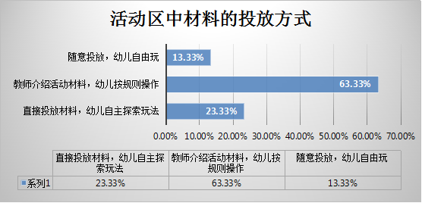
图11：活动区中材料的投放方式

如图11所知，63.33％是由教师介绍活动区的材料，幼儿按规则进行操作，23.33％是由教师直接投放活动材料，幼儿自主探索玩法，13.33％是教师随意投放材料，幼儿自由操作。据调查显示，绝大多数的教师会将活动区中的材料先介绍给幼儿，让幼儿理解后再操作；少部分教师则是让幼儿自己探索操作，边尝试边玩耍。由于教师认为大班幼儿已经具备自主动手探究的能力，因此并不会对材料进行讲解；仅有极少部分教师是处于无限制，无目的的投放。
综上所述，大班区域活动中材料的投放情况显示为部分教师更换环境布置周期长，更换不及时；准备工作大部分由教师包办，并不符合幼儿参与性、开放性的原则；投放材料过于限制，仅有少量教师会让幼儿自己探索材料，发现玩法。
（四）大班区域活动指导中规则创建的现状调查与分析
1.教师对规则创建的认识

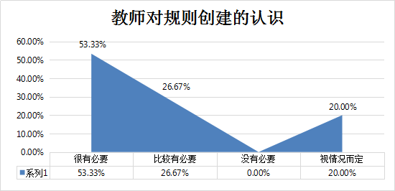
图12：教师对规则创建的认识

如图12所知，53.33％的教师认为活动区规则的创建很有必要，26.67％的教师认为活动区规则的创建比较有必要，20.00％的教师认为可以视情况而定，0.00％的教师认为没有创建规则的必要。据调查显示，大多数教师都认同活动区规则创建的必要性，但究竟如何创建规则，创建怎样的规则，教师在接受访谈时也表示自己不是很清楚，这表明教师对于如何创建规则教师还是比较模糊，缺乏具体指导的方法。
2.活动区规则的产生过程
如图13所知，70％的活动区规则是在师幼共同讨论中制定，在活动中调整，17％的活动区规则是由教师决定，幼儿共同遵守的，13％的活动区规则是由幼儿之间商讨决定的。据调查显示，因为幼儿的参与能够促进幼儿规则意识的逐步形成，所以教师与幼儿共同参与制定活动区规则的情况占大多数。

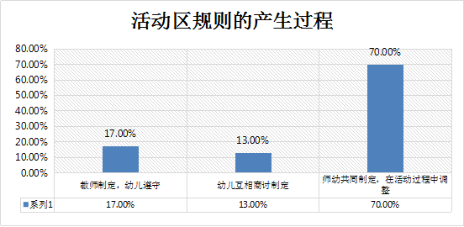
图13：活动区规则的产生过程

3.现今区域活动中规则建构的误区
如图14所知，56.67％的教师认为活动区中的规则千篇一律，忽略幼儿的年龄特点，26.67％的教师认为活动区中的规则有头无尾，呈现形式单一，16.67％的教师认为现今的活动区中淡化了规则的存在。据调查显示，现今活动区中即便设立了规则，但千篇一律的规则投射，或是毫无新意的规则形式，不切身符合幼儿活动的特点，严重阻碍了幼儿的活动，挫伤了幼儿活动的积极性。

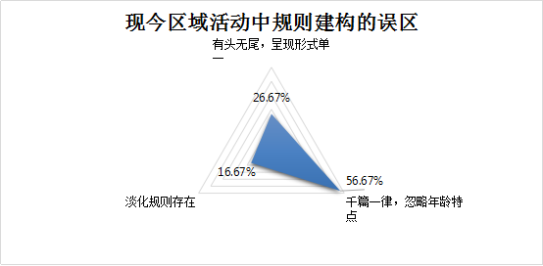
图14：现今区域活动中规则建构的误区

综上所述，绝大部分教师认识到区域活动中规则的重要性，但关于如何制定更加贴近幼儿活动特点的规则并不清楚，如何让幼儿逐步树立规则意识，学会利用规则与同伴合作解决纠纷是现今教师所缺乏的知识素养。
（五）大班区域活动指导中教师角色的现状调查与分析
1.大班幼儿区域活动中教师指导的时机
如图15所知，36.67％的教师在观察到大班幼儿无法继续活动时进行指导，30％的教师在大班幼儿提出需要时进行指导，13.33％的教师在大班幼儿无法进行活动，主动要求帮助时进行指导，20.00％的教师在观察大班幼儿违纪时进行指导。据调查显示，只有当幼儿在活动中产生纠纷、困难时，教师才会进行介入指导，指导积极性不高、目标不明确，对暂时存在的困难进行调解，没有考虑到于幼儿的长远发展。不排除教师自身素养的“懈怠”，对幼儿指导的时机较为被动，主动指导幼儿区域活动频率较低。

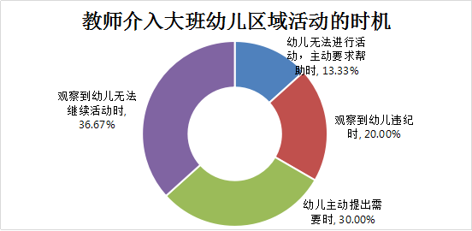
图15：大班幼儿区域活动中教师指导的时机

2.教师指导大班幼儿区域活动的方法
如图16所知，13.33％的教师在指导大班幼儿区域活动时选用了直接指导的方式，26.67％的教师选用了间接指导的方式，56.67％的教师选用了语言指导的方式，3.33％的教师选用了动作指导的方式。很明显，大部分教师用语言直接指导大班区域活动，较为简单直白；少部分教师采用间接引导的方式，不直接参与幼儿的游戏，但给予幼儿道具、时间、场地等的支持，较少的教师会用动作的方式指导幼儿的活动。

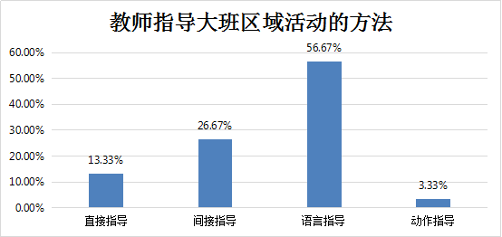
图16：教师指导大班幼儿区域活动的方法

同时笔者就“在指导大班幼儿活动时，您通常采用哪种指导方式？”这一问题对幼儿园的几位来时进行了访谈调查。
教师1：“因为我们班的幼儿比较活泼，在开展活动的时候动静会比较大，有时候会有纷争产生，所以我大部分都是用语言进行指导，直接参与指导，会告诉幼儿你不可以这么做，或者有不懂的可以问老师，然后给他们讲解再让他们去玩，也会示范告诉他们怎么玩儿。”
教师2：“我们班幼儿比较的乖，也比较会玩，所以我会先在旁边观察他们怎么玩的，玩儿的顺利吗，如果发现同伴之间发生矛盾了，先看他们自己能不能处理，但是大班幼儿已经初步具备能够和同伴协调解决纠纷的能力了，所以我也只是稍微调整指导一下。但如果发现是幼儿不会玩这个活动区中的材料了，那我会先假装自己在那里示范玩，让幼儿看到后再自己玩儿。对于扮演区的活动，我一般不怎么指导，我认为这个幼儿怎么玩都有自己的特点，因为本身就是一种根据自己的想法进行活动，没有太多的规定。”
从教师的访谈中不难发现，教师指导大班幼儿进行区域活动的方式，并不仅局限于一种方式，教师会根据情况，采用两种或多种方式进行指导。现今教师仍是以言语指导为主，却不明确幼儿在活动中能够获得怎样的发展。相对来说，教师也会根据本班幼儿的特点进行指导，并不是盲目进行的。
3.教师对大班区域活动的观察记录
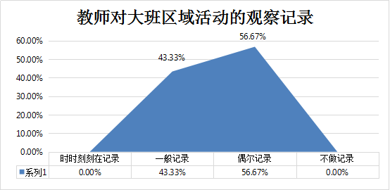
图17：教师对大班区域活动的观察记录

如图17所知，56.67％的教师会偶尔做对于大班区域活动的观察记录，43.33％的教师一般做对于大班区域活动的观察记录，0.00％的教师时时刻刻在做或不做对于大班区域活动的观察记录。大部分教师还是会做观察记录，但积极性并不是很高。
4.占用教师最多时间的准备工作
如图18所知，3.33％的教师在设定目标和备课准备上占用的时间最多，63.33％的教师在准备材料和创设环境上占用的时间最多，33.33％的教师在了解幼儿发展需要上占用的时间最多。大部分教师将时间用在活动区环境的布置与材料的制作上了，较少关注备课与设定目标，、制定计划上，缺乏促进幼儿发展的科学计划与认知。

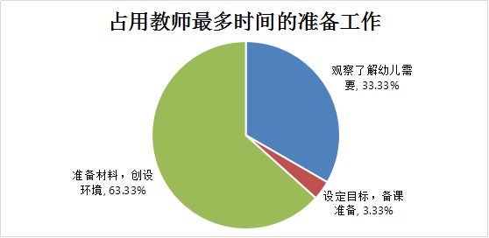
图18：占用教师最多时间的准备工作
为了深入了解教师在进行准备工作中的现状，笔者就“在大班区域活动的开展中，您在哪个环节中占用的时间最多？”这些问题对几个教师进行了访谈调查。
教师1：“我在我们班的区域创设准备时，最烦恼的就是如何准备制作材料布置环境，因为这需要教师动手设计、准备、制作，花费的时间更多，有时也会因为为了评比或者检查而不得不花更多的时间。当然区域的布置还是跟着教育活动的主体走的，例如现在是春天，我们现在的教育活动都是围绕春天的，那我们就会根据这一主题将春天这个元素放进美工区，有春天的作品，或者可以让幼儿欣赏春天，或者展示幼儿发现的春天的秘密。但准备材料这一过程还是时间用的较多的。”
教师2：“我觉得最主要的还是根据幼儿的需要来创设环境，准备材料，我会在平时幼儿活动时先观察幼儿他们玩的怎么样，最有兴趣的是哪些方面，可以发展的是哪些方面，然后再根据教育目标准备一个幼儿感兴趣的、符合教育活动计划的活动区。”
教师一致认为在在布置环境、准备材料制作方面用的时间最长、最费心思，同时也深刻认识到活动区的布置需要根据幼儿感兴趣的方向进行实施，做到跟着幼儿走，
单有时也会因为园长或检查的标准进行布置更换，但无法做到时时刻刻根据本班幼儿的实际进行布置准备。
5.大班区域活动开展中占用时间比例

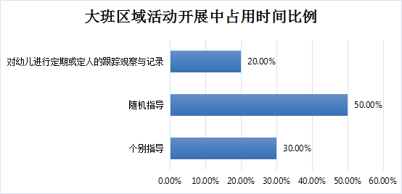
图19：大班区域活动开展中占用时间比例

如图19所知，20.00％的教师在大班区域活动开展过程中对幼儿实行定期或定人的跟踪观察并记录详情，50.00％的教师会随机指导幼儿，30.00％的教师会对幼儿个别指导。据调查显示，教师对幼儿进行有针对性指导的时间较少，能够做到长期观察再进行指导的更是少之又少，只能进行泛泛指导，无法做到面向全体幼儿。
6.大班区域活动评价方式

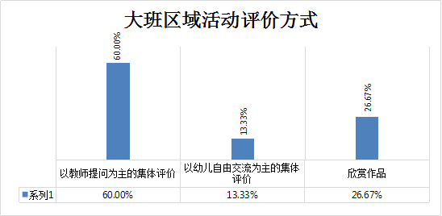
图20：大班区域活动评价方式

如图20所知，60.00％的教师会在活动结束后以教师提问、集体评价为主的方式评价区域活动，13.33％的教师会以幼儿自由回答、集体评价的方式评价区域活动，26.67％的教师会以展示幼儿自己作品的形式来评价区域活动。据调查显示，教师较多用集体提问的方式来评价幼儿的活动，较为简洁，能够让全体幼儿接受，以幼儿自主交流和展示作品评价积累幼儿经验的方法较少使用，其中以教师主导提问为主，缺乏幼儿的自主性，同时对教师掌控活动节奏提出了较高的要求。
7.区域活动开展中存在的问题
如图21所知，30.00％的教师认为活动区中材料无法得到及时投放、更换，6.67％的教师认为幼儿的生活经验无法融入区域活动的创设中，13.33％的教师认为其教育观念的不到位，20.00％的教师认为是其指导方式的滞后，26.67％的教师认为活动中幼儿的参与性不够。据调查显示，教师认为区域活动开展中存在的三大问题是：一是幼儿参与性不够，二是材料的更换不及时，三是教师的指导方式滞后。其首要原因便是教师指导理念的不正确与指导方式的不科学，导致教师指导行为的缺失，幼儿对活动兴趣的锐减。

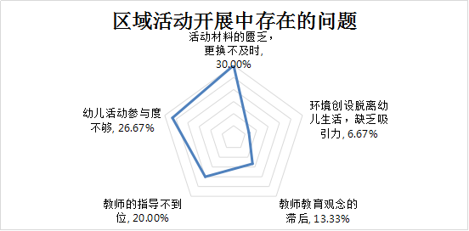
图21：区域活动开展中存在的问题

8.教师期望获得的指导

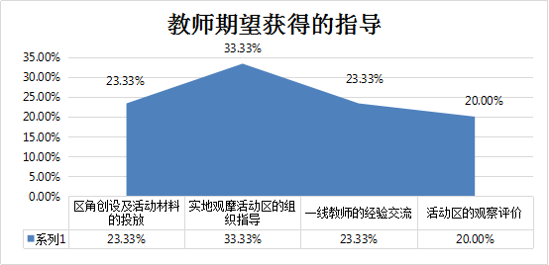
图22：教师期望获得的指导

如图22所知，23.33％的教师期望获得区角创设及活动材料投放的指导，33.33％的教师期望获得实地观摩活动的组织指导，23.33％的教师期望能进行一线教师的经验交流，20.00％的教师期望获得活动区的观察评价的指导。大多数教师都期望能够更多的观摩学习，交流经验，但由于自身带班或园内安排而没有时间与机会进行沟通交流。可见，无论是在教师指导大班区域活动的时机，指导的方式，准备的工作，评价活动以及期望提高自身方面都存在不足，导致大班区域活动在开展的过程中无法达到本身应有的效果，幼儿无法真正在活动中获得身心的和谐发展。
综上所述，即便教师在思想意识上已经重视区域活动的开展，也支持幼儿进行区域活动，但对于应当怎样更好的指导大班区域活动，应该在指导的过程中侧重哪一方面，教师如何更好的安排区域活动的空间与与时间，如何将更适宜的、更丰富的、更有效的材料投入活动区以供幼儿更好的使用，如何创建符合幼儿身心特点的规则更加适用现今的区域活动中，如何摆正教师的角色更好的指导幼儿开展活动，这些因素都与区域活动的顺利、有效的开展息息相关。其中，教师如何更好的介入幼儿的活动，挑选准确的时机，教师用何种指导方式能够更好的指导幼儿的活动，如何准备适合幼儿的环境是教师指导的关键问题所在。在调查中也表明了，教师无论在指导幼儿活动还是准备环境，投放材料等的准备工作时，都应结合本班幼儿身心发展的特点与认识规律，根据教育活动的目标，综合采用多种方法对幼儿进行指导或进行准备工作，将幼儿的主体性与教师的主导性相结合，教师的指导“既符合幼儿的现实需要，又有利于其长远的发展”，这是毋庸置疑的一点。
六、结论与建议
（一）结论
- 大班区域活动指导中教师思想意识普遍较高，但还有待提高
不论教师的教龄是多少，教师对区域活动都十分的重视，认为区域活动的开展是幼儿一日生活必不可少的活动，表明教师从思想层面上重视对大班区域活动的指导。但据调查发现，教师对区域活动的思维理念还存在某些偏差：
（1）教师对区域活动性质的认识不科学。有部分教师认为区域活动是集体教育教学的工具。即便大部分教师将区域活动科学对待，但将区域活动当做是教育教学活动另一种形式的教师总和高居不下，教师没有认识到区域活动是将游戏活动与学习活动相结合的独特形式，直接造成教师指导环节科学行为的缺失。
（2）教师对区域活动侧重点与首要任务认知有失偏颇。致注重活动过程中的介入指导，忽视活动前的准备工作与活动后的评价工作。由于思想意识上的不重视，教师从“准备环境、控制环境到调整环境”的过程，直接凸显“控制环境”这一环节，缺乏幼儿主体性的凸显。
2.大班区域活动指导中教师安排空间和时间的形式存在少许偏差
教师对区域活动的安排，不论其空间还是时间安排形式，都遵循了《指南》、《纲要（试行）》的精神，科学、合理、有效。大部分教师是在结合本班幼儿实际的基础上将区域活动划分为益智区、生活区等七个活动区。不同的活动区满足了幼儿的个体差异性，也影响着教师对大班幼儿活动区的布置与幼儿的不同指导方法。且部分教师是将幼儿自主生成与教师计划相结合来创设活动区的，较为科学，注重幼儿的主体性，能够很好的调动幼儿的情绪。
与此同时，教师提供充足的时间供幼儿自由活动，充足的时间是幼儿活动的前提，同时也是教师进行指导的基础，给予了教师进行思考并实施有效的、针对性的指导的机会。大部分幼儿能在教师规定的区域中进行活动并感到满足，教师给予的指导更为有利、适宜，效果更为凸显。
不可否认，教师对幼儿空间、时间安排上还存在少许偏差：以教师计划为主创设活动区也较为多见，无法体现幼儿的身心特点，在进行指导时以自己思路与目标为主，使区域活动失去自身的特点与价值；幼儿进行区域活动时间过长，反而会降低幼儿对活动的兴趣，不利于良好习惯的养成。
- 大班区域活动指导中材料的投放以教师为主导，幼儿参与性较低
教师在活动区材料投放这一环节，理念上遵循幼儿为主教师为辅，共同参与的原则，但在实施过程中，理念与行为背道而驰。主要存在以下几方面误区：
（1）活动区的材料更换不及时，更换周期长；材料的准备工作教师准备为主，幼儿参与的占极少数。幼儿对于活动中的材料愈发熟悉，渐渐的幼儿活动的兴致便会减弱，对幼儿的发展指导便会停滞，幼儿无法达到更适应的最近发展区，教师的指导便会失去意义。教师缺少对幼儿的观察以及对于发展中幼儿不同需要的满足，教师的指导缺乏科学性与有效性。
（2）材料的投放规则不够灵活。教师介绍，幼儿按规则操作的原则。导致缺乏幼儿探索的主动性，以及幼儿在探索中自己操作，发现问题、分析问题、解决问题的能力，导致教师的指导不及时，不具有针对性。
- 大班区域活动指导中教师对规则认识深刻，但仍存在误区
教师对规则创建的认识程度高，重视活动区中规则的创建。教师注重师幼共同讨论制定规则的过程，科学、有效、适宜。重视规则的创建，可以指导幼儿更好的进行联合游戏和合作游戏，发展幼儿自主解决问题的能力，特别是针对大班的幼儿来说。教师的重视带动教师在活动中更好的根据其中的规则引导、指导幼儿更好的进行活动。绝大部分教师注重师幼共同讨论制定，让幼儿自主制定规则，并在活动过程中适时的调整，能够让教师以更加科学的方式指导幼儿的区域活动。但教师设立区域活动规则的误区仍旧存在：
规则的产生有部分仍是以教师为主，缺乏针对性，不利于幼儿的发展，全以幼儿为主较为随意，也不利于教师进行指导；现今幼儿园区域活动中仍存在规则千篇一律，忽略幼儿年龄特点、规则有头无尾，呈现形式单一、淡化规则的存在这三大误区，严重阻碍了幼儿的活动，干扰了教师对幼儿进行有效指导。
- 大班区域活动指导中教师角色定位普遍较为准确，但指导能力急需改善提高
大班区域活动指导过程中，教师以参与者的身份支持、引发幼儿对活动的兴趣，指导幼儿的活动，以保证活动得以顺利进行。教师在指导幼儿活动时综合使用多种指导方式，科学指导幼儿的活动，但教师在指导活动时存在某些不合理的地方：
教师指导时机较为被动，指导方式较为简单。教师都是在幼儿无法进行活动或是幼儿主动提出需要时进行指导，指导的积极性与主动性不高，导致教师进行指导的目的不明确或是只是为了解决眼前的矛盾而忽略了幼儿的长远发展。大部分教师是以语言指导为主，以逻辑思维指导为主，缺乏生动形象的动作或是直接指导，指导的不细致，方式方法也较为的单一，对活动的积极性调动不高，以命令式为主。
教师对幼儿前期了解观察的准备工作不够细致，无法面向全体幼儿，因人施教。教师以偶尔做观察记录为主，无法更加深入了解幼儿，在活动时给予有效的指导。教师在准备材料，布置环境上花费过多时间，对幼儿的观察指导较少，根据计划有目的的准备环境、观察幼儿、指导活动更加少，这与园内对教师的要求，教师时间的安排等有关。教师随机指导多、随意性大，对幼儿进行跟踪观察更是少数，没有真正面向全体幼儿，尊重个别差异性，可能与班级幼儿基数较大也有关。以教师提问，集体评价为主，教师对幼儿进行以集体方式进行评价，无法根据幼儿在活动过程中真正发生的问题、矛盾来提升幼儿经验，幼儿缺乏自主性。
教师指导大班区域活动中活动材料单调，更换不及时；教师的指导不到位；幼儿活动的参与度制约了教师指导水平的提高，教师更期望获得实地观摩活动的组织指导，实际参观优秀活动区的开展，给予教师以借鉴指导，以示范区带动引领，沟通交流，促进其教师指导的优秀能力。
（二）建议
1.提高大班区域活动指导中教师的思想意识
加强教师对区域活动重要性的认识；理清教师对区域活动性质的界定。教师要从思想层面上重视区域活动对幼儿的独特影响。通过研讨会等让教师明确：区域活动是建立在幼儿自主基础上的活动，“区域活动是幼儿自由选择的教育（学习）活动。活动区既是幼儿的‘游戏区’，也是幼儿的‘学习区’。”

区域活动是日常生活与教育教学活动的统一，同时也蕴含着学习的潜能，两者不可分割。
理清教师指导的侧重点；明确教师指导的首要任务。幼儿在活动过程中的指导固然重要，但活动前期的准备工作和结束工作也不能够忽视。加强教师准备过程中与幼儿的参与合作性，可以是与幼儿共同采集或收集制作的手工艺品等，也可以是幼儿独立创作的美术作品等，教师进行布置准备即可。在结束环节教师对幼儿活动的总结与评价也是必不可少的，给予幼儿说话的机会，提升幼儿的经验。“区域活动是教师根据幼儿的发展现状和发展目标，创设丰富有趣的、多样性的学习环境（活动区），提供有深度有层次的活动材料，幼儿根据自己的兴趣和能力，自愿地选择活动材料，在环境中有效、系统的进行活动，从而得到全面发展的活动。”根据区域活动概念的解读，教师更重要的是尊重幼儿活动的主动性，创设一个有效的环境，有系统的进行指导，两者是并驾齐驱的，而不仅仅是强调教师的主导地位。
2.进一步促进大班区域活动指导中教师空间和时间安排形式的能力
科学设置活动区。在《指南》、《纲要（试行）》的引领下，遵循“自由、自主、创造、愉悦”的精神，创设的活动区要便于教师观察记录与幼儿进行活动；类似的活动要安排在一起，注意动静交替；活动时所需的材料应该置于附近，便于幼儿取放；要注意活动区间的相对封闭与分割；要注意光线的明暗。
合理安排大班幼儿区域活动的时间。大班幼儿更加的活泼好动，好奇好问，动手探究能力和自主探究欲望更加强烈，根据大班幼儿的特点，教师要合理安排好幼儿进入区域进行活动的时间，一般以30分钟为宜，可视情况适当增减。时间过长会降低幼儿的积极性，导致有效时间的浪费，过短造成幼儿急于完成、紧张的心理分为，大大降低区域活动开展的效果。
- 增强大班区域活动指导中师幼共同投放材料的参与度与开放性
及时更换活动区布置。活动区的布置更换一般以3-4周为宜，同时还可以结合课程活动计划或是主题活动与季节的要求更替，不能脱离幼儿的日常生活，让幼儿对环境保持一种新鲜感，并能够刺激幼儿引发其对环境的探索，提高幼儿活动积极性。
师幼共同准备材料。让幼儿参与材料的准备工作，可以让幼儿对环境更有亲近感，同时发展幼儿的小肌肉能力，培养美感。可以让幼儿将家中废弃的盒子等带去学校再利用，树立环保意识；可以教师与幼儿共同收集材料并且制作；可以由幼儿独立制作完成，展示在主题墙上等等。将幼儿的日常生活与区域活动相融合，积累幼儿的直接经验与感性认识。
科学投放活动区材料。在投放材料环节，教师要结合大班幼儿的身心特点，可以投放中等熟悉和中等难度的游戏材料，少数可以是需要幼儿探索的材料。过于简单或是让幼儿按部就班根据教师讲解按顺序进行操作的材料，开放性太低，限制幼儿的思路，应该尽量提供无固定功能的材料，并且可以进行组合，幼儿在不清楚如何操作时可先支持其自主探索，教师再指导、引发幼儿实际操作材料，给幼儿更大的想象与发挥的空间。
4.进一步加强大班区域活动中教师规则创建的指导，消除误区
提高教师对规则创建的认识。增强教师对区域活动规则创建的认识，可以创设情境，让教师实际感受幼儿在区域活动没有规则的情景，了解规则的重要性，指导幼儿创建规则。
师幼共同参与制定规则。活动区规则的制定不能仅靠教师或是幼儿，需要双方共同商讨制定，教师可以在教育活动中与幼儿开展游戏，共同制定游戏规则，互相监督遵守，由此让幼儿学会类推，一起制定活动区的规则，并且大家一起相互监督执行，增强幼儿协商解决问题的能力。
走出规则建构的误区。现今规则的误区呈现在：规则千篇一律，忽略年龄特点、规则有头无尾，呈现形式单一、淡化规则的存在。教师要做到“师幼共同协商建立规则、在试误中逐步形成规则、不断调整完善规则”。一定要根据本班幼儿的实际情况，制定切实可行的活动区规则。
- 组织优秀一线教师经验交流，科学定位大班区域活动指导中教师的角色
找准教师介入大班幼儿区域活动的时机。教师可选在以下时机科学介入幼儿的活动：当幼儿活动出现困难、遇到挫折时；当幼儿在活动中有不安全倾向主动提出帮助时；当必要的活动秩序受到威胁时；当幼儿对活动失去兴趣或准备放弃时；当幼儿在活动内容发展或技能方面发生困难时；当幼儿在活动中反映出消极情绪、内容，教师赢得教育契机时。
适时选用适当方式指导大班幼儿进行区域活动。教师为了规范幼儿在活动中的行为，维护活动的纪律，提高幼儿活动的质量，较多的以口头语言的方式进行指导，较少运用肢体语言。教师应在尊重幼儿个体差异性的基础上，将直接指导与间接指导相结合，变单项的教为双向的交流，综合运用多种形式，启发引导幼儿自主进行区域活动，从原有水平向更高的水平发展，不拘泥与一种方式的指导，同时也可以根据幼儿爱模仿的特性，运用肢体语言或其他幼儿示范进行指导。
时刻做好大班幼儿活动观察记录；合理分配教师准备工作的比重。教师观察时可以是只言片语，将幼儿活动的特性做成记录卡片，对于教师选用何种方式指导幼儿活动可以起到导向的作用。对幼儿进行指导是建立在教师做好准备的前提上的，制定备课计划和进行目标设定、观察幼儿了解其需要是其基础，创设环境准备材料是前提，教师应合理安排其准备工作，不应做到顾此失彼，“教师的有利支持必需贯穿于区域活动的始终”，而不仅仅是重视其中的一个环节。
合理分配教师指导占用的时间比例；教师合理评价大班区域活动；合理解决区域活动中存在的问题；给予教师相应的指导。教师的指导应当根据幼儿自身的特点，依据观察所得为前提面向全体幼儿进行指导，尊重幼儿的个体差异性。“在每一次的区域活动结束后，评价是必不可少的环节”，集体评价环节过多会造成时间的隐性浪费，且没有较大的有效性。教师可以在幼儿交往中归纳总结给予幼儿更加有效的指导建议，或是用展示作品等方式代替教师的集体问答。提供丰富的活动材料并及时更换；更新教师的教育观念；改进教师的指导方式；提高幼儿的活动参与度。组织教师实地观摩优秀的区域活动，教师之间进行沟通交流，交换意见，全面落实教师对区域活动的指导，改进其方式方法。

结 语
现今活动课程作为幼儿园的一种重要的课程类型和模式，区域活动正以自身独特的价值受到人们的普遍关注，它充分体现了幼儿身心发展的特点，更好地促进了幼儿自由、愉悦、健康的成长。区域活动提高了幼儿情绪情感的表达，增强了幼儿的参与度，有助于幼儿自主探索能力和良好社会性的发展。 然而目前大班区域活动在幼儿园的开展情况却并不尽如人意，仍存在许多问题，教师对于大班区域活动的指导也还存在着困难，如教师对大班区域的创设与材料投放的不合理，教师创建大班区域活动规则过于零散和泛化，教师介入大班区域活动的时机与方式的不科学等。
因此本研究以教师指导大班区域活动的现状为主题开展调查研究，在运用学前教育专业理论的基础上，广泛收集相关文献资料；在借鉴文献资料并归纳整理的基础上设计调查问卷，从教师对大班区域活动的价值的分析、大班区域活动指导中教师思想意识的分析、大班区域活动指导中空间和时间安排形式的分析等多个维度出发设计问卷；结合校外实习，选择某个幼儿园大班进行实地调查研究，了解教师指导大班区域活动的现状并了解影响教师指导大班区域活动的因素，获取第一手资料；在收集、分析数据的基础上得出结果；最后在综合文献资料与数据结论分析基础上提出相应的对策与建议。当然，由于笔者在分析水平，自身能力总结等方面的不足，本研究不可避免的存在不足之处，在今后的学习过程中，本人一定针对自己不足之处加以弥补，提高自己的专业认识与修养，保证研究学术的严谨性，更好的应用于实践活动。

参考文献
[1]李会敏，侯莉敏.幼儿园区域活动概念辨析[J].幼教天地（基础教育研究），2006.
[2]刘焱.儿童游戏通论[M].北京：北京师范大学出版社，2004.
[3]罗勤.幼儿园区域活动规则建立的多元化策略[J].当代学前教育, 2014.
[4]沈珍珍.自由自主愉悦创造——幼儿园园本教研活动新思路[J].考试周刊, 2017.
[5]王薇.幼儿园区域活动有序化的探究[J].小作家选刊:教学交流，2014.
[6]汪荃.区域游戏与主题游戏的融合——中班游戏课程[M].北京：中国妇女出版社，2003.
[7]徐艳贞，赵汝萍.《3-6岁儿童学习与发展指南》精神引领下的区域活动指导[J].内蒙古师范大学学报（教育科学版），2014.
[8]杨秀.教育与儿童游戏权利[D].华中师范大学,2014.

附录
苏州市A幼儿园大班区域活动中教师指导现状的调查问卷

尊敬的老师：
您好！我是一名学前教育专业的学生，想了解教师对区域活动开展的教育理念及实践探索方面的初步状况，需要您的帮助配合，不便之处望谅解。您的回答没有对错之分，请您不必顾虑。请仔细阅读下列问题，并按您自己的真实情况填写。
本问卷共有33个问题，每一道问题后都有若干选项，请您选择您最赞同的选项，有些问题可以多选（已注明），如没有符合您的看法的选项，请您在其他一栏填上您的补充意见，您的回答对我的研究将提供极大的帮助，非常感谢您的支持与合作！谢谢！
- 您在幼儿园已工作（ ）
A.5年以下 B.5—10年 C.10—15年 D.15—20年
- 您对区域活动的认知是（ ）
A.必不可少 B.重要 C.一般 D.可有可无
- 您认为区域活动是一种什么性质的活动？（多选题）（ ）
- 幼儿自选活动 B.集体教学活动的延续 C.主题活动的辅助 D.分组教学的代替 E.教育教学活动之一 F.正规教学活动的补充 G.应付上级检查的工具 H.幼儿园对外沟通的方式
4.您认为区域活动的主要价值功能？（ ）
- 幼儿合作能力的培养 B.幼儿关键经验的积累、再现 C.幼儿自主性的培养 D.幼儿创造性的培养
5.在大班区域活动的开展中，您认为教师的指导重点是（ ）
- 活动前的准备 B.活动间的指导 C.活动后的评价
6.在支持大班幼儿活动时，您认为教师的首要任务是（ ）
A.提供材料、布置环境 B.促进幼儿相互交流 C.教师适时的指点 D.适时的介入指导 E.活动结束后的评价
7.在您大班的班级里，主要的活动区有（多选题）（ ）
- 建构区（积木区） B.图书区 C.科学区 D.益智区 E.美工区 F.生活区 G.扮演区
8.从空间上说，班级区域活动能够满足幼儿的需要吗？（ ）
A.能 B.不能 C.未关注
9.您大班班级里的活动区设置生成的来源（ ）
A.教师计划生成 B.幼儿兴趣生成 C.幼儿生成为主教师计划为辅
10.是否能够每天开展区域活动（ ）
A.能 B.不能 C.不确定
11.您大班的幼儿每天进入活动区活动的时间约为（ ）
A.30分钟以内 B.30—50分钟 C.40—60分钟 D.60分钟以上
12.从时间上说，大班区域活动能够满足幼儿的需要吗？（ ）
A.能 B.不能 C.未关注
13.您班的区域活动中材料的更换与环境的布置大约为（ ）
A.1-3周 B.3-5周 C.5-6周 D.6周以上
14.活动区中的材料准备（ ）
- 主要是老师准备 B.主要是幼儿准备 C.主要是师生共同完成
15.材料的投放方式是（ ）
A.直接投放材料，幼儿自主探索玩法 B.教师介绍活动材料，幼儿按规则操作 C.随意投放，幼儿自由玩
16.您投放材料最注意什么（多选题）？（ ）
- 层次性 B.趣味性 C.安全性 D.丰富性
17.您的班级随教育目标和幼儿水平的发展而调整更新区域活动材料吗？（ ）
A.从未 B.很少 C.经常 D.总是
18.您认为有无创建区域活动规则的必要性？（ ）
A.很有必要 B.比较有必要 C.没有必要 D.视情况而定
19.您班区域活动的规则是如何产生的？（ ）
- 由教师决定，幼儿共同遵守 B.幼儿之间商讨决定 C.师幼共同讨论制定，在活动过程中调整
20.您认为规则在区域活动中起到（ ）作用？（多选题）
- 组织作用 B.约束作用 C.调整作用 D.控制幼儿
21.现今幼儿园区域活动中规则建构的误区有（ ）
A.有头无尾，呈现形式单一 B.千篇一律，忽略年龄特点 C.显性干预，淡化规则存在
22.目前您班级的区域活动主要开展形式（ ）
- 任务定向区域活动：某个活动区活动是教师指定或规定幼儿必须参与的，而且又是教师重点指导的，有任务的活动。
B.幼儿自由游戏活动：幼儿在活动区自由活动，教师只是暗处观察，并不给予直接的干预指导，非任务型的活动。
23.在什么情况下，您会介入大班幼儿的区域活动（ ）
- 您观察到幼儿违纪时 B.幼儿提出需要时 C.您观察幼儿无法继续活动时 D.幼儿无法活动主动要求帮助时
24.大班幼儿进行区域活动时，您介入指导的方式是（ ）
- 直接介入 B.间接介入 C.语言介入 D.动作介入
25.大班区域活动时，您会关注幼儿哪些方面？（由主到次顺序排序）（ ）
幼儿语言的发展 B.幼儿知识技能的获得 C.幼儿情感体验（快乐、不快乐等） D.幼儿合作意识的培养 E.幼儿生活经验的积累 F.幼儿动手能力的培养
26.大班区域活动开展时，您做观察记录吗？（ ）
- 时时刻刻在做 B.一般做 C.偶尔做 D.不做
27.在组织一次大班区域活动之前，占用您最多时间的准备工作是（ ）
- 备课计划和目标设定 B.布置环境，准备活动材料 C.观察幼儿了解其需要
28.在大班区域活动开展过程中，占用您最多时间的部分是（ ）
A.对幼儿进行定期或定人的跟踪观察与记录 B.随机指导 C.个别指导
29.您大班区域活动结束的主要评价方式（ ）
- 以教师提问为主的 集体评价B.以幼儿自由交流为主的集体评价 C.欣赏作品
30.您所在的幼儿园，区域活动开展中存在的主要弊端和问题有哪些？（ ）
A.活动材料的匮乏，更换不及时 B.环境的创设脱离幼儿的生活，缺乏吸引力 C.教师教育观念的滞后 D.教师的指导不到位 E.幼儿活动参与度不够 F.师幼之间交流、互动不够
31.您希望今后能获得区域活动哪方面的指导和提升？（ ）
A.区角创设及活动材料的投放 B.实地观摩活动区的组织指导 C.一线教师的经验交流 D.活动区的观察评价

访谈提纲
1.您认为幼儿园区域活动的定义是什么？您觉得区域活动有哪些特点与价值功能？
2.您们幼儿园开展区域活动有几年了？现在创设的区域活动相较于以前有什么不同之处吗，具体表现在哪些方面？目前区域活动的开展，存在哪些问题？3.在大班区域活动开展中，您在哪个环节上花费时间较多？哪个环节难以控制把握？
4.区域活动的准备工作是如何进行的？（是根据幼儿的兴趣，还是师生共同生成。）环境创设和材料的投放，通常是如何完成的？幼儿参与吗？
5.在大班区域活动中，什么情况下您会介入幼儿的活动，什么情况下，您采用忽略指导，请 举例说明。幼儿活动时，您更关注幼儿的哪些方面得到发展？在指导大班幼儿活动时，您 通常采用哪些指导方式？您会扮演什么角色呢？（举例说明）
6.在大班区域活动结束时，您通常采用哪些评价方式？您觉得哪些评价方式更适合幼儿的发 展？
7.对于自己的指导行为您通常反思吗？您觉得可以从哪些方面入手，来提高自身的指导 能力？

真诚感谢您的配合！

致谢：
非常感谢指导老师对我的论文给予的真切指导，从论文的开始之初，从维度的设定，问卷调查的设计，老师会耐心的给我指导，引导我论文方向的前进。在撰写论文时，还会定期对我的论文进行审查，在指导论文的过程中对我的论文研究思路和研究方法给予了重要的建议。对于问卷的制定与修改也给予了我宝贵的意见，能够更加适合论文本身维度，深入幼儿园与教师进行调查访谈，获得一手资料。同时，她也以高起点、高标准、高要求贯穿与论文的写作全过程，对一些自身撰写不足支持，提出了有力、精炼的指导意见，为我成功地完成论文提供了很大帮助。
与此同时，也要深刻感谢常州工学院四年来为我的学习成长付出勤劳的老师们与辅导员，正是在这些优秀教师的辛勤领导与督促下，以其平易近人的态度，兢兢业业的工作态度，让我从中获益良多，领悟到了成长的真谛，学会以成熟、理性的目光看待未来。让我不禁增长了知识，也开拓了视野，将我培养成一个合格的、优秀的大学生，以自信、自强的精神客观的踏上自己未来的征程！

附件四：论文表格栏目填写要求和结束上交材料目录

毕业论文表格栏目填写要求（参考）

一、毕业论文选题申报表（学生用表，学生填写）填写要素或要点

1.课题简介：例：①课题来源；
②课题主要内容；
③理论与实际意义；
④预期目标。
2.完成本课题的现有条件分析：例：①现有该课题研究方面的积累；
②资料方面的积累；
③过去的研究经历；
④能得到什么帮助（导师及其它方面）；
⑤时间能否保障；
⑥物质和经费能否保障。
3.指导教师意见： 应按表格上“审题说明”四个方面去填写，不能只填同意与否。
---------------------------------------------------------------------------------------------------------------

二、学生开题报告填写内容要点
  - 课题名称
  - 课题来源：例：①原有研究中未解决的老课题；
②阅读研究中发现的新课题；
③从社会现象中概括出的新问题；
④这个研究领域出现的新问题，探索求解等等。
  - 意义：例：1.理论意义：①深化人们认识；
②总结经验；
③掌握ⅹⅹ现象规律；
④开辟ⅹⅹ研究新领域；
⑤解决多年遗留的疑难问题等等。
2.探索该问题的社会意义：①解决社会所需解决的ⅹⅹ问题；
②总结特点，方便人们运用；
③提供新思路；
④发明新方法等等。
  - 本课题研究动态：例：1.相关：①国内本课题研究动态：有几类？代表人物？代表观点？研究到什么阶段？什么水平？存在什么问题？其中有些什么问题我可以进行研究？②国外本课题研究动态：有几类？代表人物？代表观点？研究到什么阶段？什么水平？存在什么问题？其中有什么问题我可以进行研究？
2.部分相关（同上）；
3.交叉相关（同上）。
  - 该论题的主要观点（至少三个，要明确观点之间的逻辑关系）
  - 论文的思路
  - 论文采用方法
  - 论文提纲
  - 预期目标：例：1.成果形式（例如：论文、调查报告、研究性综述等）
2.字数：10000字
3.论文微观目标：（例：阐明几个问题，得出什么结论，创立几个观点，开创什么研究领域，澄清什么错误的观点等。）
4.在综合训练方面的成效
（十）时间安排：按教育与人文学院统一安排
（十一）参考书目： 10本左右（特别是本课题方面权威参考文献），包括论著、教材、报纸、期刊和网站、电子出版物等。)

2018 届学生毕业论文结束上交材料目录

班级------------- 学号---------------- 姓名------------------- 指导教师--------------------
一、选题申请表
三、开题报告
四、论文初稿
五、论文第二稿
六、论文第三稿（最少三稿）
七、定稿打印本(一式三份)
八、定稿的电子文本一份
九、论文情况登记表（一份）
包括：①指导教师意见；②答辩小组审阅论文意见；③主答辩教师拟定答辩问题等。
④答辩记录和答辩成绩评定表；⑤补充答辩记录或重新答辩记录； ⑥其他
注：毕业论文上交的定稿一律用A4纸。字体按规定字体。

附件五：毕业论文定稿检查评价项目要点

序号 | 检查项目 | 检查评价项目要点 (建议)
1 | 封面 | ①项目填写完整、正确。②用常州工学院统一格式
2 | 中英文摘要 | 中英文摘要应包含以下内容：①从事这一研究的目的和重要性；②研究的主要内容，指明完成了哪些工作；③获得的基本结论和研究成果，突出论文的新见解；④结论或结果的意义。 ⑤撰写论文摘要内容要浓缩、概括，文字篇幅一般白超过300字。
3 | 关键词 | 关键词是标示论文关键主题内容。关键词一般选择的方法是：由作者在完成论文写作后，纵观全文，写出能表示论文主要内容的信息或词汇。这些词，可以从论文标题中去找和选，也可以从论文内容中去找，一篇论文可选取3~8个词作为关键词。
4 | 目录 | 目录①与正文中间标题一致，②格式规范（见毕业论文指导书）③独立一页
5 | 论文题目 | 论文题目的要求是 ①准确得体 ②简短精炼 ③外延和内涵恰如其分：④醒目 ⑤ 另外: 要充分考虑专家的意见和建议。检查论文所有要素是否齐全、规范。
6 | 引言（绪论等） | 绪论、引言又称前言，其写作内容包括：①研究的理由、目的、背景、②前人的工作和知识空白，理论依据和实验基础，③预期的结果及其在相关领域里的地位、作用和意义等。（引言的文字无硬性的统一规定，需视整篇论文篇幅的大小及论文内容的需要来确定）
7 | 正文（本论） | 正文是一篇论文的本论，是论文的主体、核心部分。论文所体现的创造性成果或新的研究结果，都将在这一部分得到充分的反映。因此，要求这一部分内容充实，论据充分、可靠，论证有力，主题明确。 学术论文的选题和内容性质差别较大，其分段及其写法均不能作硬性的统一规定，但必须实事求是，客观真实，准确完备，合乎逻辑，层次分明，文通字顺。  为了满足这一系列要求，同时也为了做到层次分明、脉络清晰，常常将正文部分成几个大的段落。这些段落即所谓逻辑段，一个逻辑段可包含几个自然段。每一逻辑段落可冠以适当标题（分标题或小标题）段落和划分，应视论文性质与内容而定。  正文检查评价包括：①研究（或调查）对象和问题；②研究（或调查）方法；③利用的材料（前人已有的调查研究成果、结论等）；④引用的材料（理论、事实、数据、资料；经加工整理的图表等）是否真实可信；⑤观点是否明确、鲜明、有创见；⑥论证是否合理，逻辑是否严密； ⑦形成的论点和导出的结论等。⑧语言是否正确、流畅。⑨版式是否符合毕业论文指导书规定。 ⑩正文字数一般应该在10000字以上。
8 | 结论 | 结论应该准确、完整、明确、精练。结论写作内容一般应包括以下几个方面：①本文研究结果说明了什么问题；②对前人有关的看法作了哪些修正、补充、发展、证实或否定。③本文研究的不足之处或遗留未予解决的问题，以及对解决这些问题的可能的关键点和方向。④结论部分的写作要求是：措词严谨，逻辑严密，文字具体，（例如象法律条文一样，按顺序1.2.3……列成条文）用语要暂钉截铁，且只能作一种解释，不能模棱两可、含糊其词。文字上也不应夸大，对尚不能完全肯定的内容注意留有余地。
9 | 参考文献 | 列出参考文献，其目的有三，即：①为了能反映出真实的科学依据；②为了体现严肃的科学态度，分清是自己的观点或成果还是别人的观点或成果；③为了对前人的科学成果表示尊重，同时也是为了指明引用资料出处，便于检索。④检查评价是否按指导书上规定顺序完整标注。
10 | 致谢 | 致谢应体现对下列方面致谢：①资助和支持的企业、组织或个人；②协助完成研究工作和提供便利条件的组织或个人；③在研究工作中提出建议和提供帮助的人；④给予转载和引用权的资料、图片、文献、研究思想和设想的所有者；⑤其他应感谢的组织和人。

综合意见（可附纸或写反面）：

附件六：江苏省普通高校本专科优秀毕业设计（论文）评选标准

评价项目 | 评价要素 |  | 评价内涵（优秀级） | 评价等级
评价项目 |  |  | 评价内涵（优秀级） | A | B | C | D
选题质量  （15分） | 01 | 选题方向和范围（6分） | 符合本专业的培养目标，能够达到科学研究和实践能力培养和锻炼的目的。
选题质量  （15分） | 02 | 难易度  （4分） | 满足专业教学计划中对素质、能力和知识结构的要求，难易适中，工作量适当。
选题质量  （15分） | 03 | 理论意义和实际应用价值  （5分） | 选题符合本学科专业的发展，符合科技、经济和社会发展的需要，能够理论联系实际，具有一定的科技、应用的参考价值。
能力水平  （40分） | 04 | 查阅和应用文献资料能力  （10分） | 能独立检索中外文献资料，对资料进行分析、综合、归纳等整理，并能对所研究问题的现状进行综述，提出存在的问题或进一步发展的方向。
能力水平  （40分） | 05 | 综合运用  知识能力  （10分） | 能够综合应用所学知识，对课题所研究问题进行分析、论述，研究目标明确，内容具体，且具有一定的深度。
能力水平  （40分） | 06 | 研究方法与手段（8分） | 熟练运用本专业的方法、手段和工具开展课题的设计和实施工作。
能力水平  （40分） | 07 | 实验技能和实践能力  （10分） | 论文或设计反映出已掌握了较强的专业技能和研究设计方法，实践能力较强。
能力水平  （40分） | 08 | 计算机应用  能力  （2分） | 能独立操作使用软件或根据课题需要编程、录入和排版。
撰写和规范  （30分） | 09 | 内容与写作  （16分） | 能够完整地反映实际完成的工作，概念清楚，内容正确，数据可靠，结果可信。
撰写和规范  （30分） | 10 | 结构与水平  （7分） | 结构严谨，语言通顺，立论正确，论据充分，论证严密，分析深入，结论正确。
撰写和规范  （30分） | 11 | 要求与规范  化程度  （7分） | 符合本校的毕设工作的规范要求，论文中的术语、格式、图表、数据、公式、引用、标注及参考文献均符合规范。
创新与成果（15分） | 12 | 创新意识  （7分） | 能够在前人工作的基础上，进行科学的分析与综合，提出新问题，探索解决问题的方法、手段有一定的特色或新意，结论有新见解。
创新与成果（15分） | 13 | 成果与成效  （8分） | 论文有一定的学术价值；有实物作品、实际运行的系统或具有高复杂度的原型系统；已经得到应用或具有应用前景的成果。

杨秀.教育与儿童游戏权利[D].华中师范大学,2014：1.
徐艳贞，赵汝萍.《3-6岁儿童学习与发展指南》精神引领下的区域活动指导[J].内蒙古师范大学学报（教育科学版），2014：73.
刘焱.儿童游戏通论[M].北京：北京师范大学出版社，2004：25.
王薇.幼儿园区域活动有序化的探究[J].小作家选刊:教学交流，2014：54.
沈珍珍.自由自主愉悦创造——幼儿园园本教研活动新思路[J].考试周刊, 2017：187.
罗勤.幼儿园区域活动规则建立的多元化策略[J].当代学前教育, 2014：36.
李会敏，侯莉敏.幼儿园区域活动概念辨析[J].幼教天地（基础教育研究），2006：50-51.
汪荃.区域游戏与主题游戏的融合——中班游戏课程[M].北京：中国妇女出版社，2003：10.

